HƯỚNG DẪN SỬ DỤNG PHẦN MỀM SOFAFLOW
  - Quản lý khách hàng · chứng từ · sản xuất · vật tư · cung ứng (PR/PO/GR)
Phiên bản 1.7.1
Table of Contents
Giới thiệu 2
1. Đăng nhập 2
2. Trang tổng quan (Dashboard) 3
3. Quản lý Khách hàng 4
4. Đơn hàng & vòng đời chứng từ (chi tiết) 7
4.1. Cách tạo đơn hàng 8
4.2. Cách tạo Báo giá 10
4.3. Cách tạo Hợp đồng 13
4.4. Cách tạo phiếu Tạm ứng 15
4.5. Cách tạo Biên bản bàn giao 17
4.6. Cách tạo phiếu Thanh toán cuối 19
4.7. Toàn cảnh tiến trình trên trang đơn hàng 20
5. Kế hoạch sản xuất 21
6. Nguyên vật liệu (Master data) 22
7. Tồn kho & cảnh báo tồn thấp 27
8. Vòng cung ứng vật tư: Đề xuất → PR → PO → GR 28
8.1. Đề xuất mua hàng (tự động) 28
8.2. Đề nghị mua hàng (PR) 29
8.3. Đơn mua hàng (PO) 31
8.4. Nhập kho (GR) 33
9. Cài đặt 35
Phụ lục: Tóm tắt vòng vận hành 36

Giới thiệu
SofaFlow là phần mềm quản lý toàn bộ hoạt động của một cơ sở sản xuất / gia công sofa: từ khách hàng → báo giá → hợp đồng → sản xuất → bàn giao → thanh toán, và vòng cung ứng vật tư: theo dõi tồn kho → đề xuất mua → đề nghị mua (PR) → đơn mua (PO) → nhập kho (GR) → tăng tồn.
Tài liệu này hướng dẫn từng bước, kèm hình minh họa. Các số liệu trong hình là dữ liệu mẫu của công ty demo Ngọc Hân.
Mẹo chung: Thanh menu trên cùng luôn có các nhóm: Dashboard · Khách Hàng · Đơn Hàng · Nguyên Vật Liệu · Quản Lý. Góc phải là ngôn ngữ (EN/VI) và tài khoản. Mọi số tiền hiển thị theo đồng Việt Nam (đ).

1. Đăng nhập
Đăng nhập bằng email và mật khẩu do quản trị cấp.
Bước 1. Mở phần mềm, màn hình đăng nhập hiện ra.
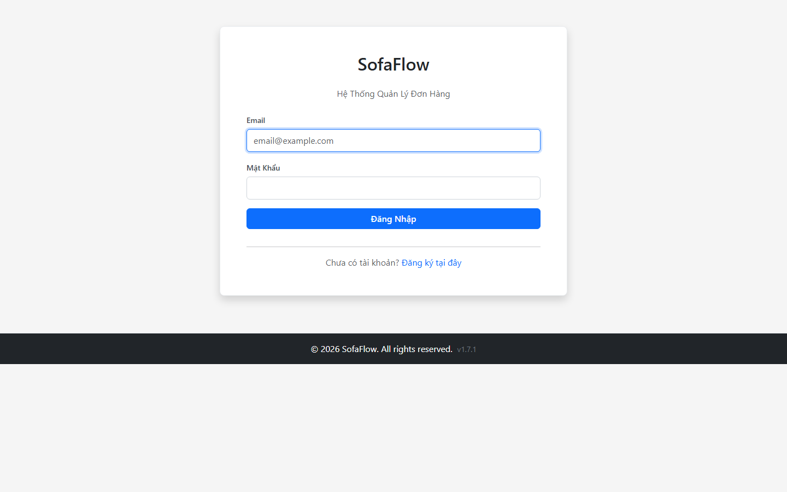
Màn hình đăng nhập
Bước 2. Nhập Email và Mật khẩu, rồi bấm Đăng nhập.
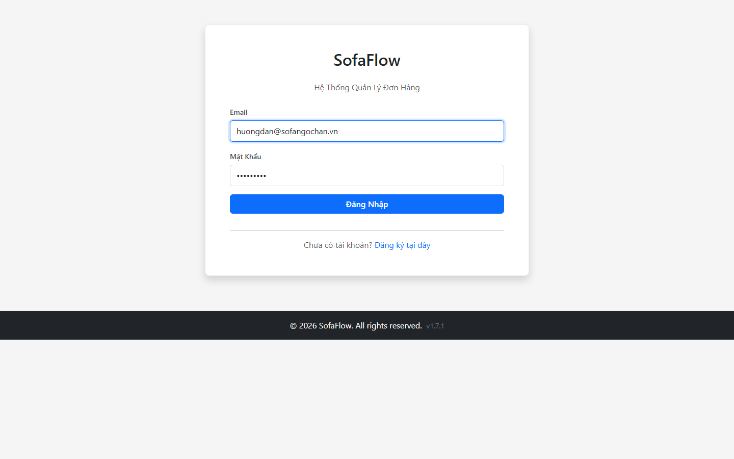
Nhập email và mật khẩu
Nếu đúng thông tin, phần mềm sẽ mở Trang tổng quan.

2. Trang tổng quan (Dashboard)
Trang tổng quan cho biết nhanh: tổng số đơn hàng, đang thực hiện, hoàn thành, đã hủy, số khách hàng, và danh sách đơn hàng gần đây.
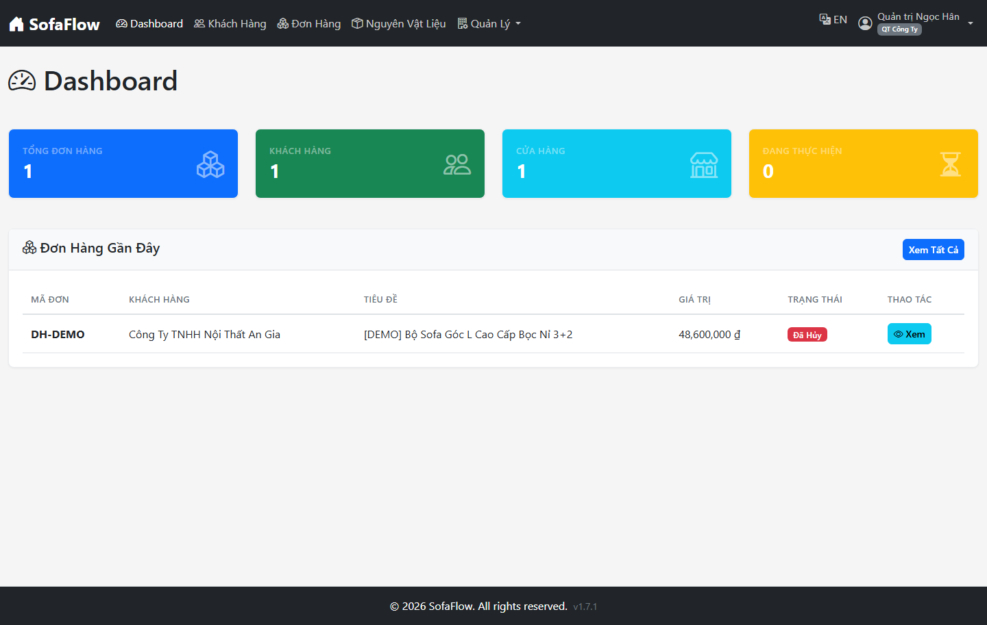
Trang tổng quan

3. Quản lý Khách hàng
Bước 1. Vào menu Khách Hàng để xem danh sách.
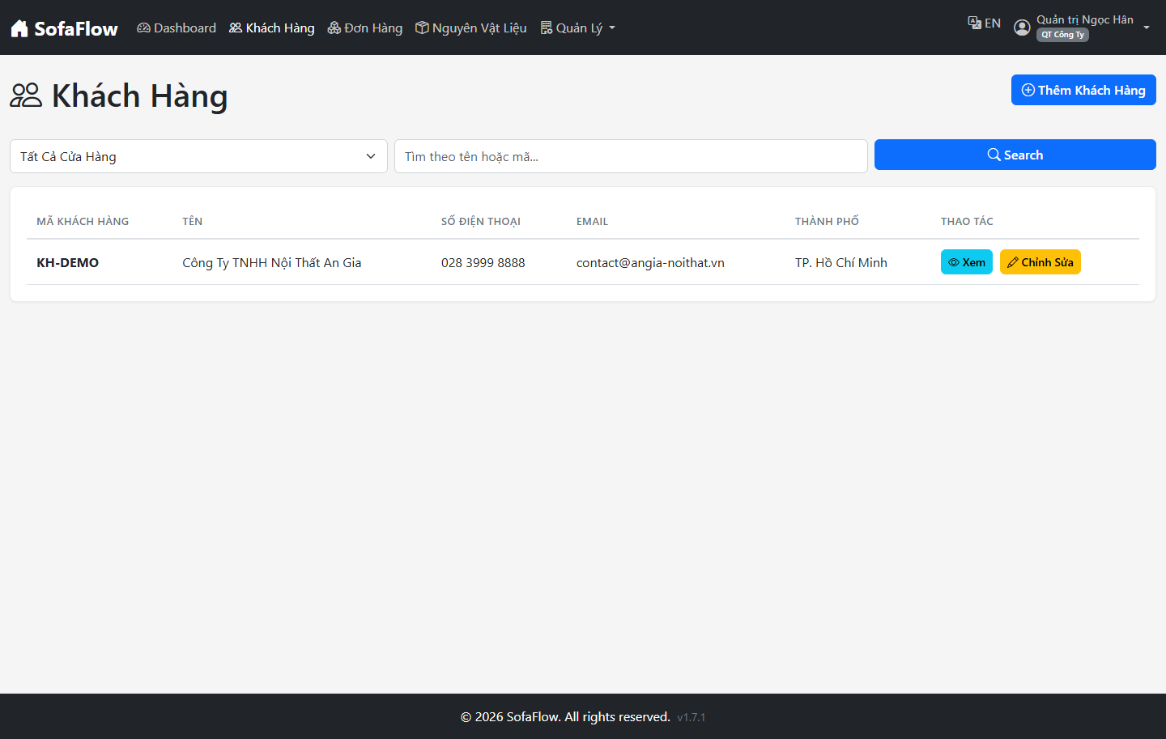
Danh sách khách hàng
Bước 2. Bấm Thêm Khách Hàng, điền các thông tin: Mã khách hàng, Tên, Điện thoại, Mã số thuế, Địa chỉ, Người đại diện… rồi bấm Lưu.
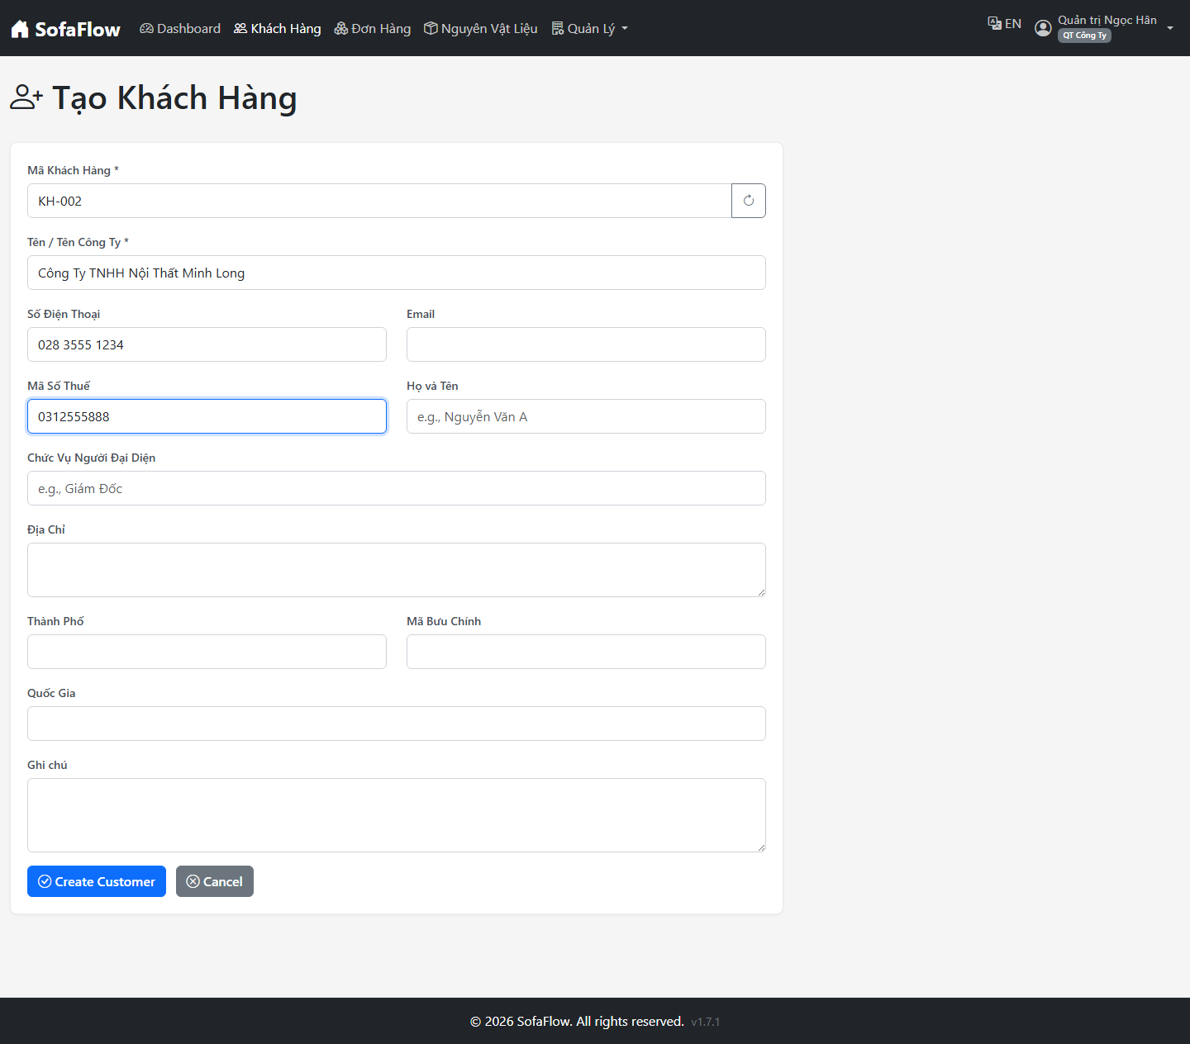
Biểu mẫu thêm khách hàng
Bước 3. Bấm vào một khách hàng để xem chi tiết và các đơn hàng của họ.
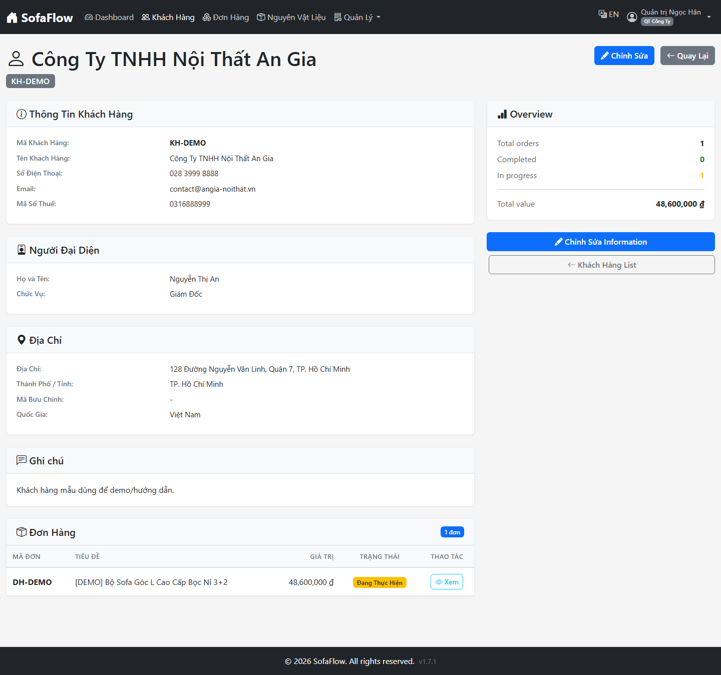
Chi tiết khách hàng

4. Đơn hàng & vòng đời chứng từ (chi tiết)
Đơn hàng là trung tâm của phần mềm. Mọi chứng từ đều gắn với một đơn hàng và đi theo trình tự bắt buộc:
Tạo đơn hàng → Báo giá (duyệt) → Hợp đồng (ký) → Tạm ứng (xác nhận) → Biên bản bàn giao (xác nhận) → Thanh toán cuối (xác nhận) → Hoàn tất.
Ở mỗi bước, phần mềm chỉ mở khóa bước kế tiếp khi bước trước đã hoàn tất (ví dụ: phải duyệt báo giá mới nên lập hợp đồng; phải ký hợp đồng mới lập được phiếu tạm ứng…). Phần dưới hướng dẫn từng chứng từ, từng nút bấm.

4.1. Cách tạo đơn hàng
Bước 1. Vào menu Đơn Hàng trên thanh trên cùng để xem danh sách. Bấm nút + Tạo Đơn Hàng (góc trên bên phải).
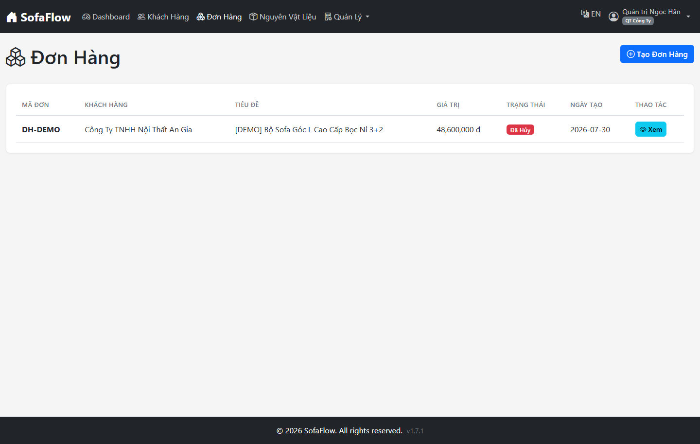
Danh sách đơn hàng — nút Tạo Đơn Hàng
Bước 2. Điền biểu mẫu: Cửa hàng, Khách hàng (chọn từ danh sách), Mã đơn, Tiêu đề, Mô tả. Bấm Tạo Đơn Hàng.
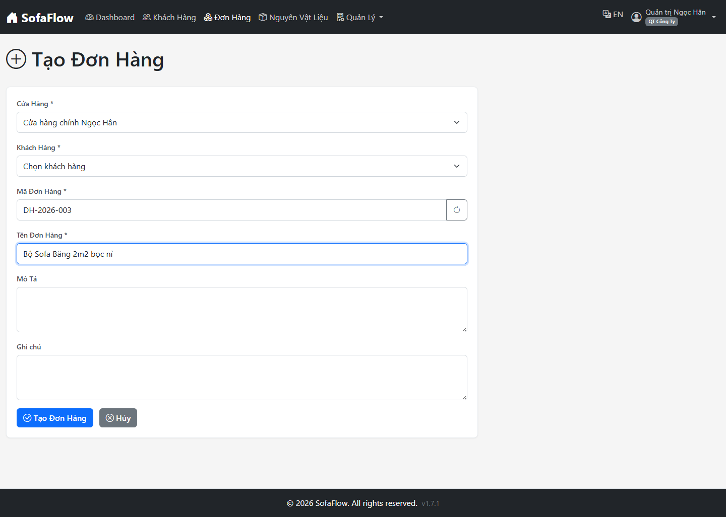
Biểu mẫu tạo đơn hàng
Bước 3. Đơn hàng mới hiện ra ở trạng thái đang chờ — các chứng từ đều là Chưa có / Pending. Từ đây bạn lần lượt tạo Báo giá → Hợp đồng → …
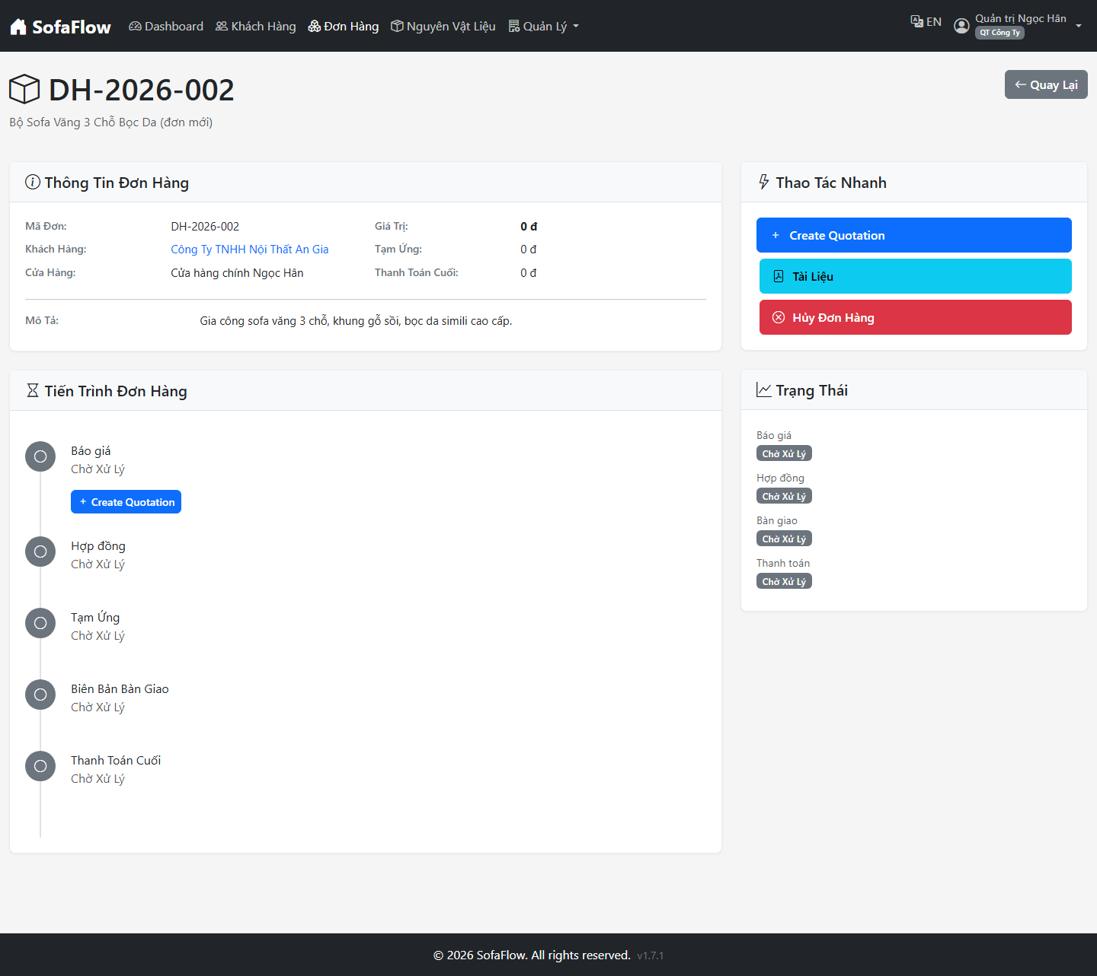
Đơn hàng mới — các bước đang chờ

4.2. Cách tạo Báo giá
Bước 1. Trong trang chi tiết đơn hàng, tại khối Báo giá, bấm Tạo báo giá.
Bước 2. Điền: Số báo giá (tự sinh, sửa được), Ngày báo giá, Địa điểm, Thời hạn hiệu lực. Ở Bảng Hạng Mục, nhập từng dòng (Hạng mục, ĐVT, SL, Đơn giá) — bấm + Thêm Dòng để thêm. Nhập VAT %, phí (nếu có), điều khoản thanh toán. Bấm Tạo Báo Giá.
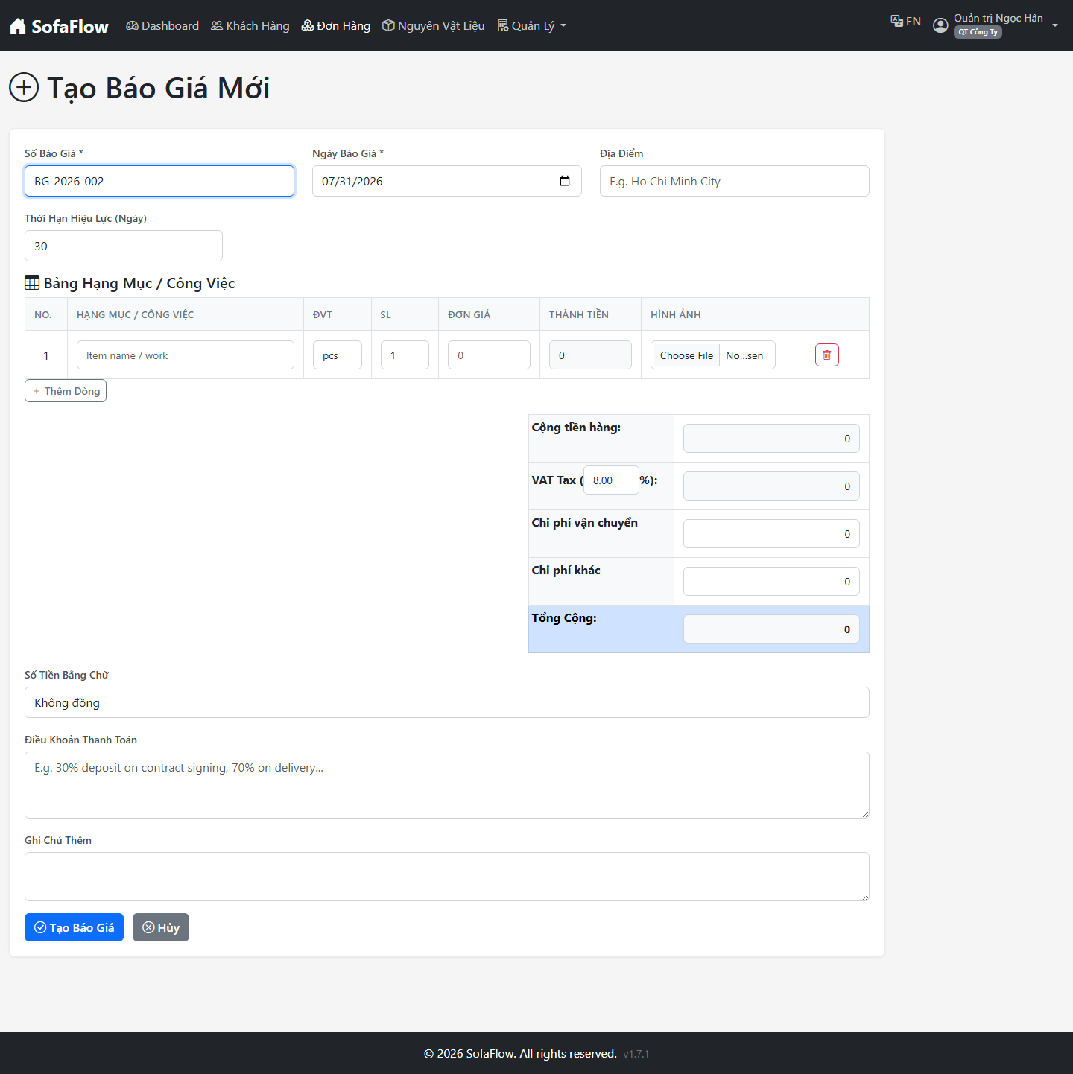
Biểu mẫu tạo báo giá
Bước 3. Trang xem báo giá hiện ra với đầy đủ hạng mục, VAT, tổng tiền. Kiểm tra lại; nếu cần sửa thì bấm Sửa (chỉ sửa được khi chưa duyệt).
Bước 4. Nếu đúng, bấm Duyệt (Approve) để chốt báo giá. Sau khi duyệt, báo giá khóa (không sửa) và mở khóa bước Hợp đồng.
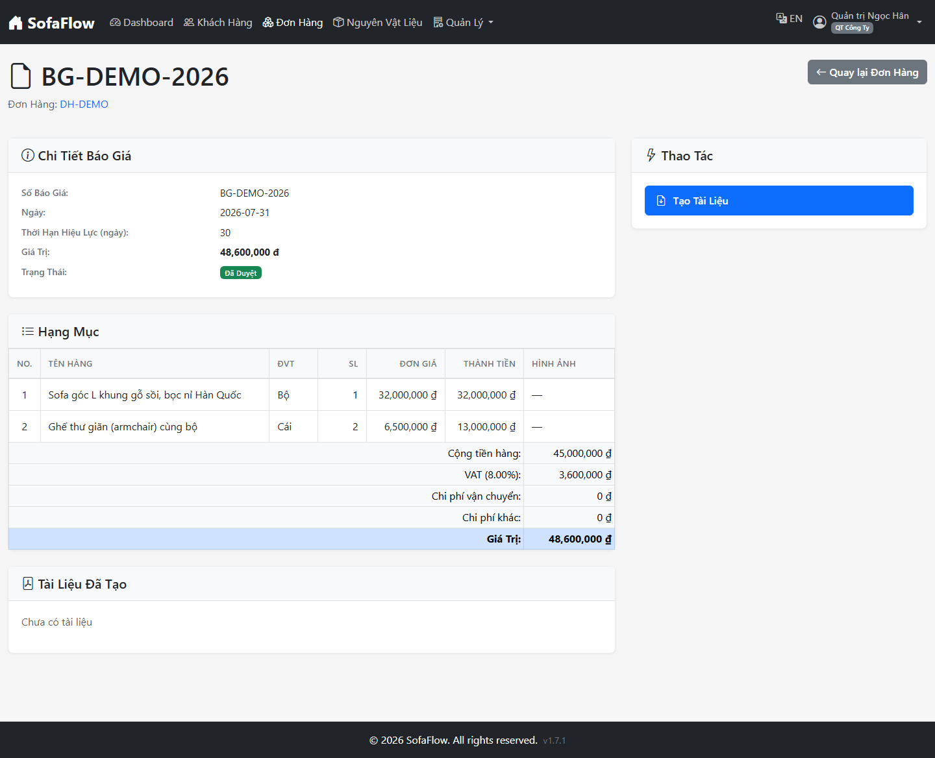
Xem báo giá — nút Sửa / Duyệt / Tạo tài liệu
Bước 5. In & tải báo giá: bấm Tạo Tài Liệu, chọn định dạng PDF hoặc DOCX, bấm Tạo. File xuất hiện ở mục Tài Liệu Đã Tạo — bấm để tải về.
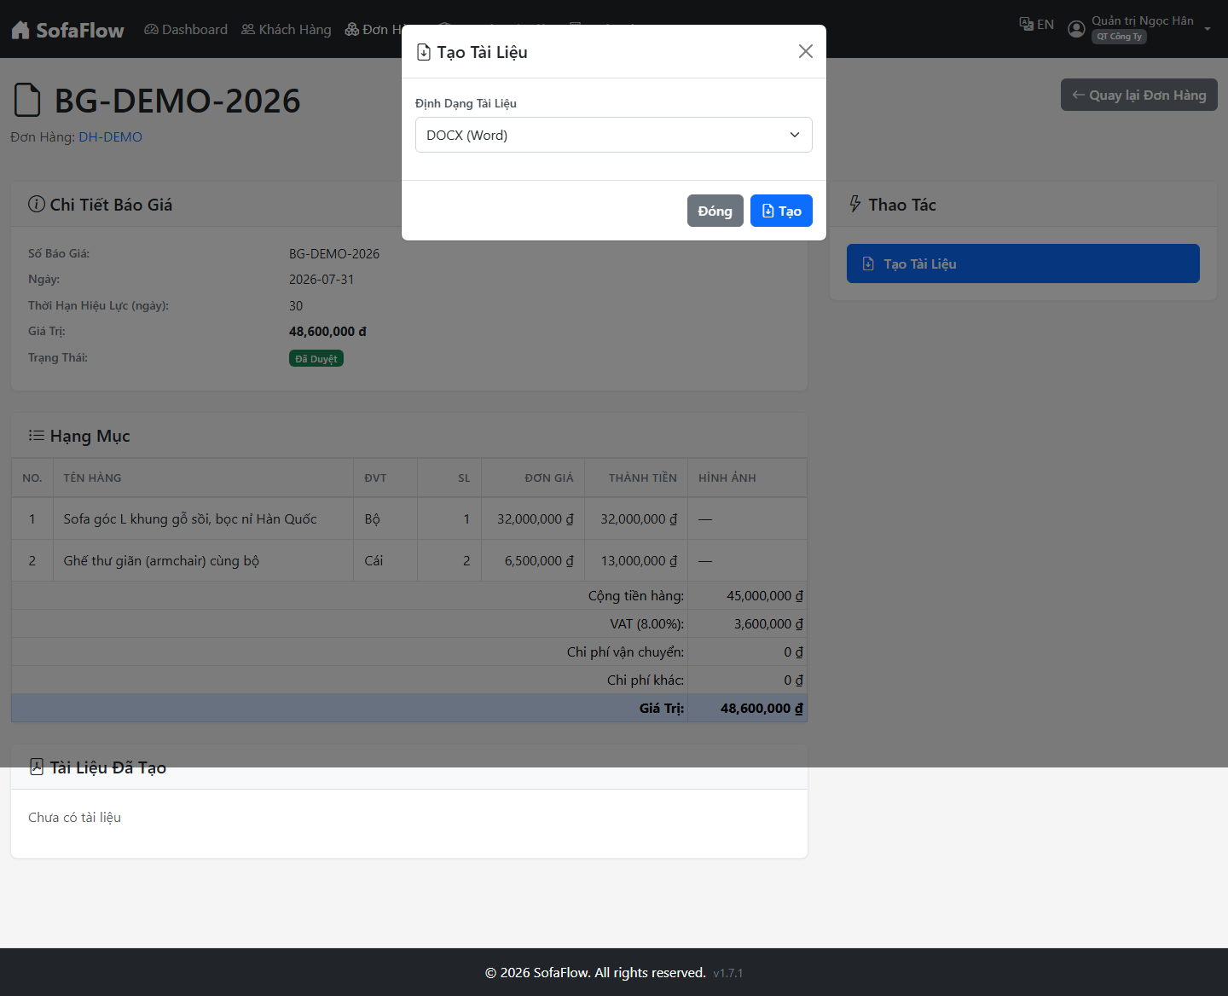
Tạo tài liệu — chọn PDF/DOCX

4.3. Cách tạo Hợp đồng
Bước 1. Sau khi duyệt báo giá, tại khối Hợp đồng trên trang đơn hàng, bấm Tạo hợp đồng.
Bước 2. Điền: Số hợp đồng, Ngày ký, Địa điểm ký, Ngày bắt đầu, Số ngày hoàn thành. Chọn Báo giá tham chiếu — hệ thống tự sao chép hạng mục từ báo giá. Nhập % Tạm ứng, chọn tài khoản ngân hàng nhận thanh toán, điều khoản hợp đồng. Bấm Tạo Hợp Đồng.
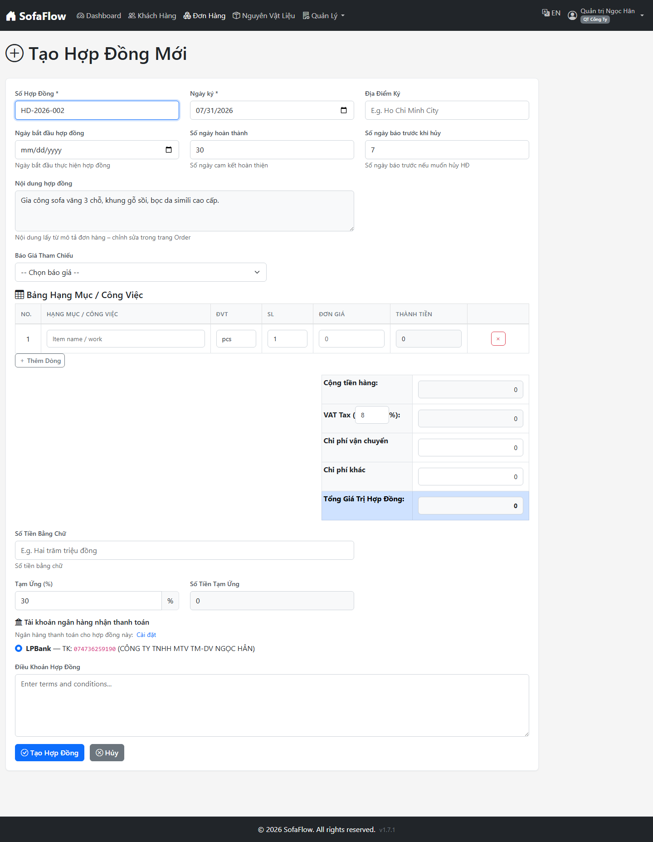
Biểu mẫu tạo hợp đồng
Bước 3. Ở trang xem hợp đồng, kiểm tra nội dung. Bấm Sửa nếu cần (khi chưa ký).
Bước 4. Bấm Ký hợp đồng (Sign). ⭐ Khi ký, phần mềm tự tạo Kế hoạch sản xuất cho đơn — xem Mục 5. Hợp đồng đã ký sẽ khóa.
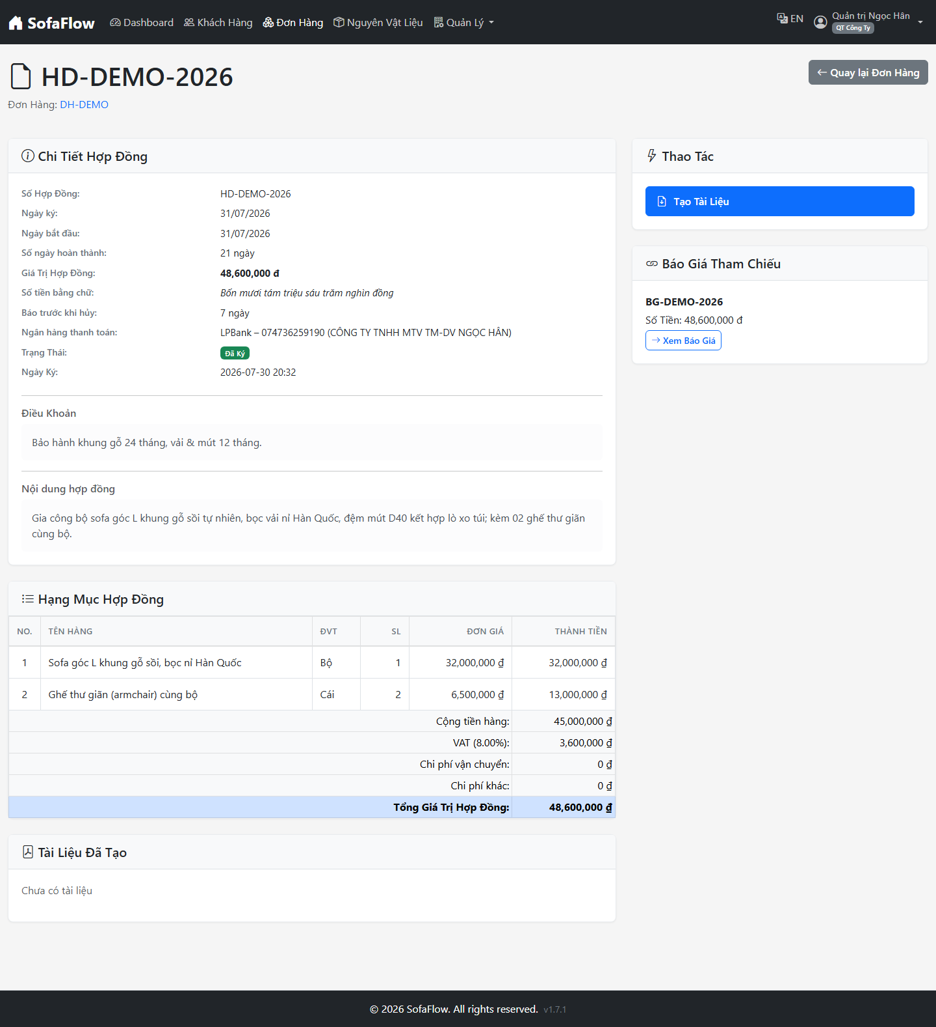
Xem hợp đồng — nút Ký / Sửa / Tạo tài liệu
Bước 5. In hợp đồng: bấm Tạo Tài Liệu → chọn PDF/DOCX → Tạo → tải về (giống Bước 5 của Báo giá).

4.4. Cách tạo phiếu Tạm ứng
Bước 1. Sau khi ký hợp đồng, tại khối Tạm ứng (hoặc nút Đề Nghị Thanh Toán), bấm Tạo phiếu tạm ứng.
Bước 2. Điền: Số phiếu, Ngày lập / Ngày thanh toán, % tạm ứng và số tiền tạm ứng (thường 30% giá trị hợp đồng), hình thức thanh toán. Bấm Lưu.
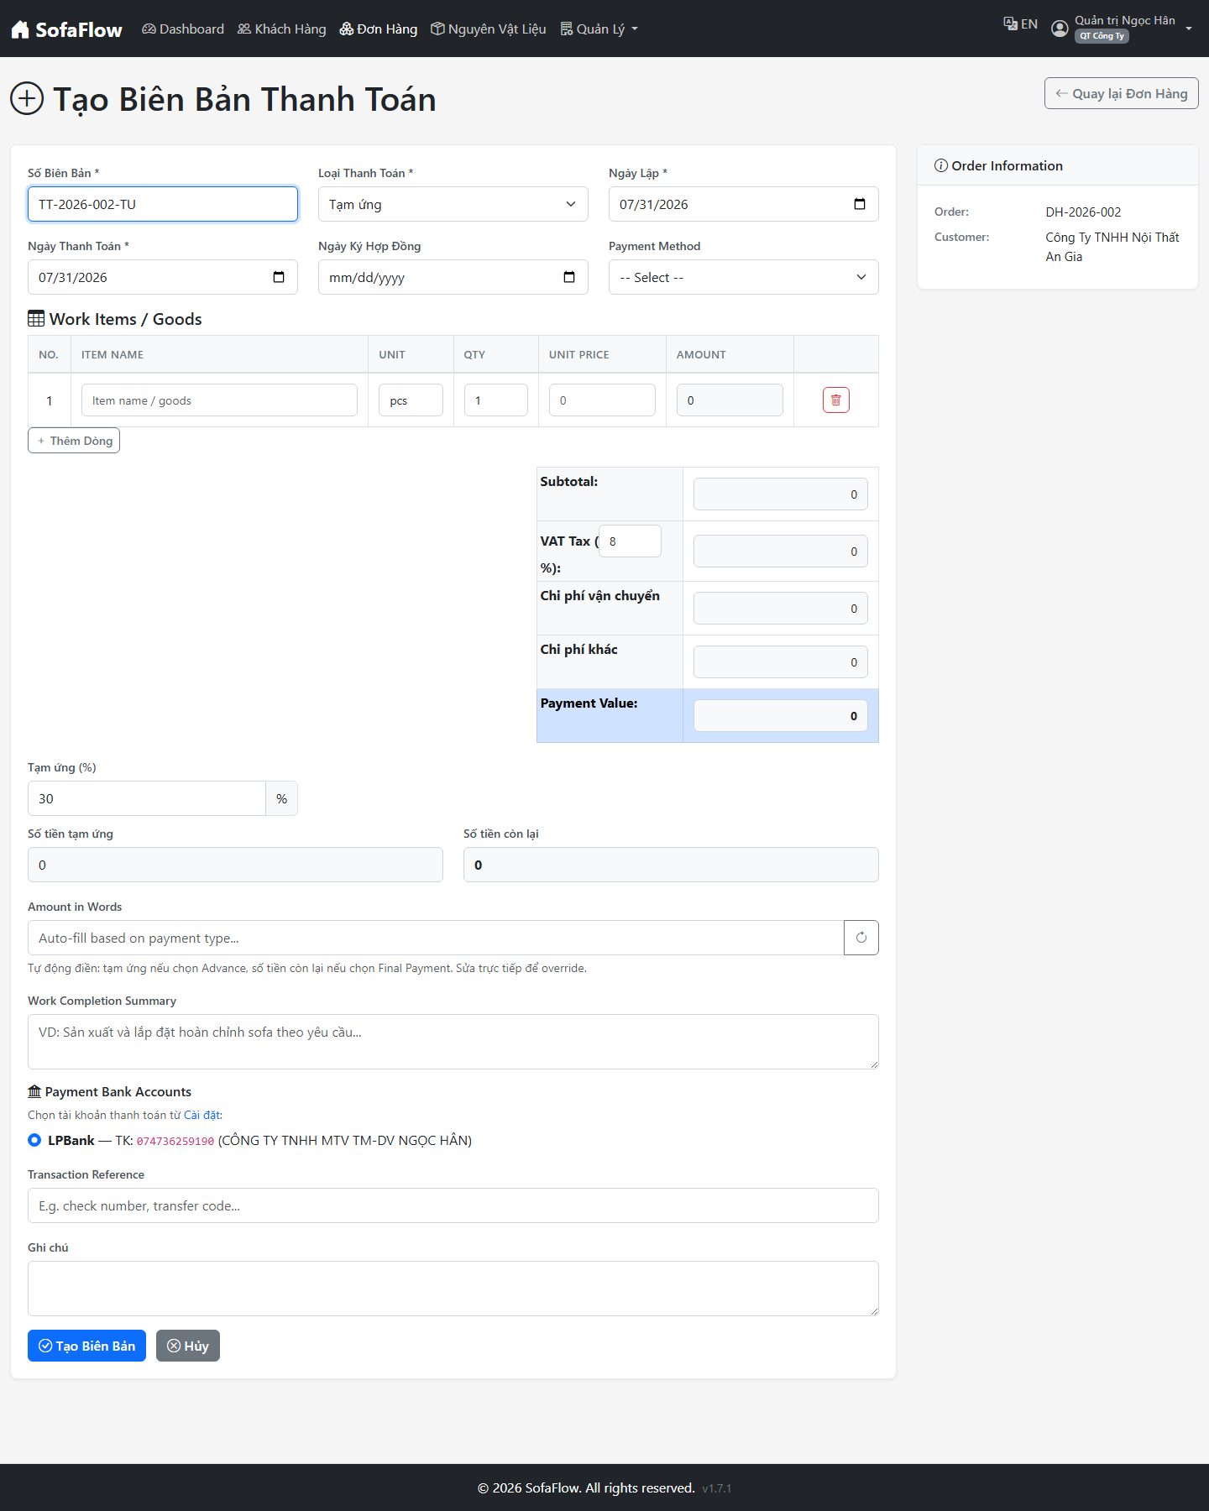
Biểu mẫu tạo phiếu thanh toán / tạm ứng
Bước 3. Ở trang xem phiếu, bấm Xác nhận khi đã nhận được tiền tạm ứng. Sau khi xác nhận, mở khóa bước Bàn giao.
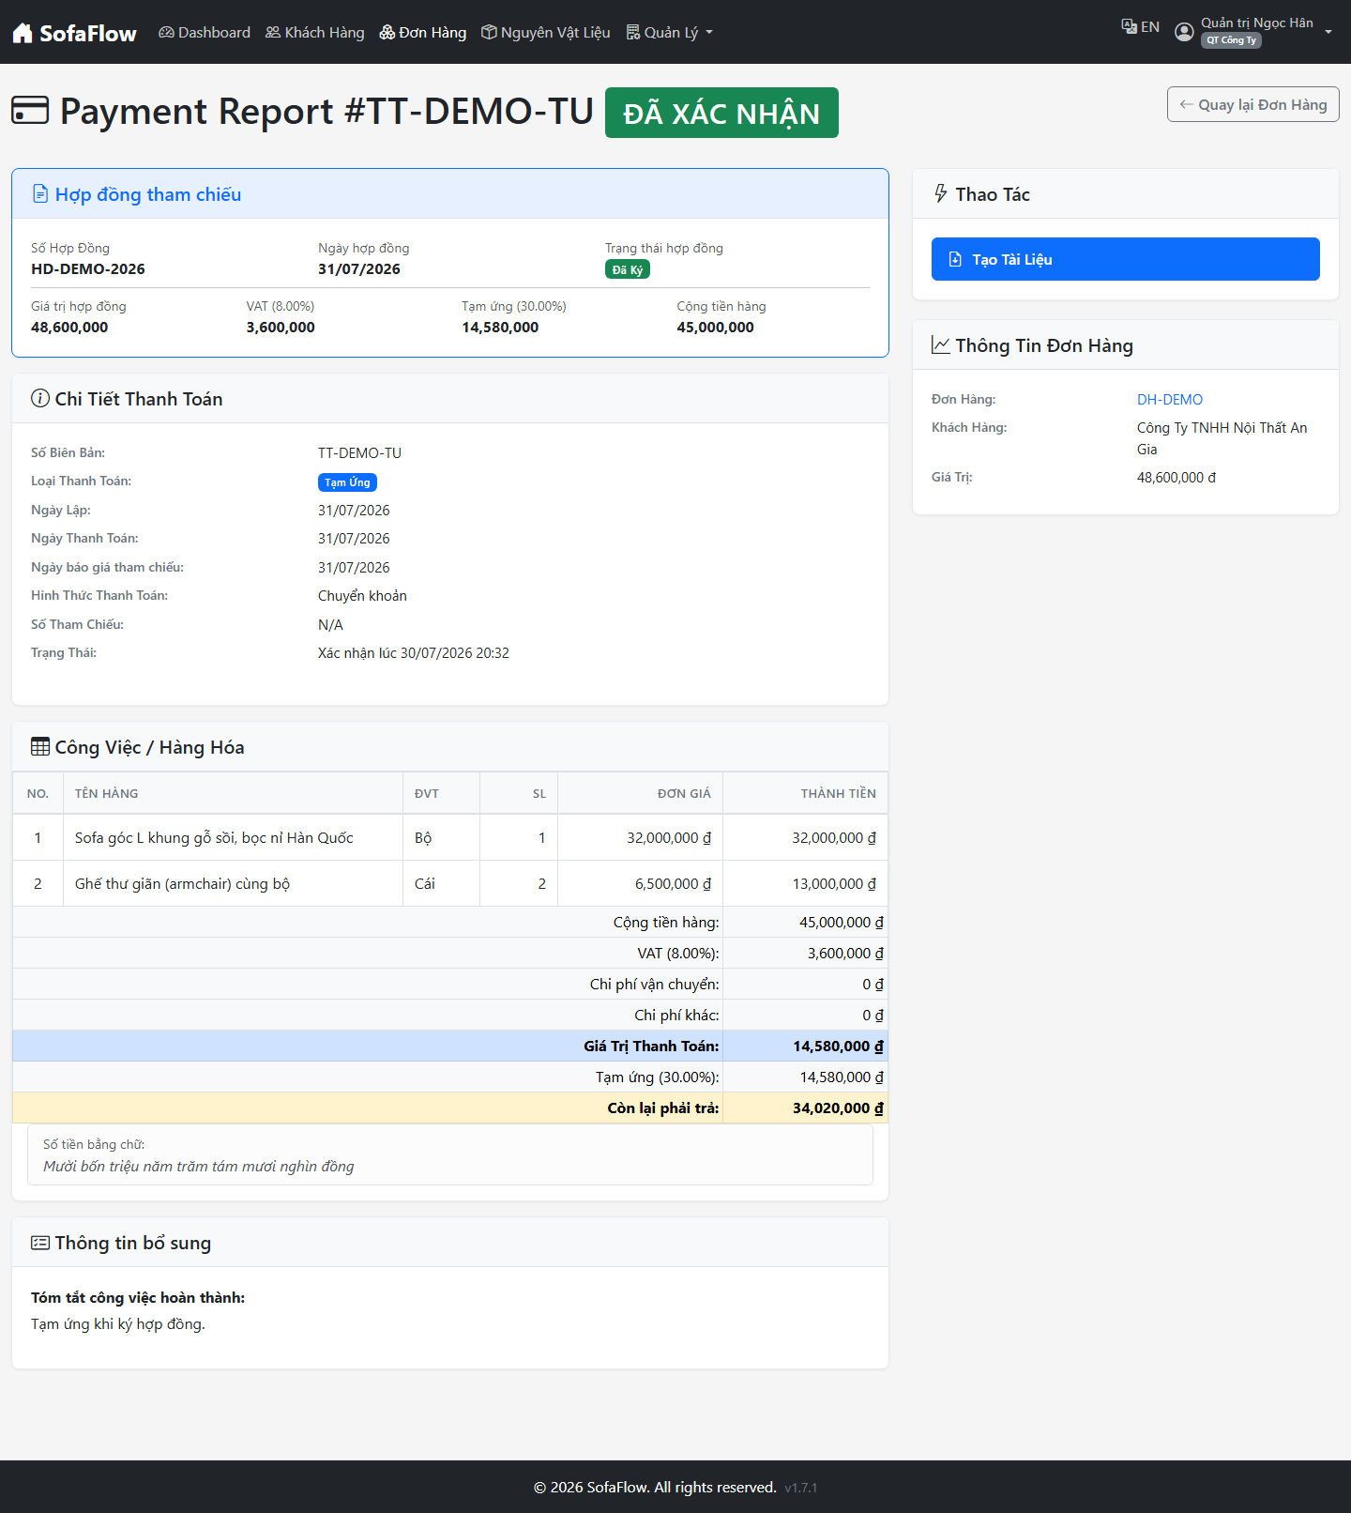
Xem phiếu tạm ứng — nút Xác nhận / Sửa / In
Bước 4. In giấy đề nghị tạm ứng: bấm Tạo Tài Liệu → PDF/DOCX → Tạo.

4.5. Cách tạo Biên bản bàn giao
Bước 1. Sau khi xác nhận tạm ứng, tại khối Biên bản bàn giao, bấm Tạo biên bản bàn giao.
Bước 2. Điền: Số biên bản, Ngày lập, Ngày bàn giao, Địa điểm, giờ bắt đầu/kết thúc, người đại diện hai bên, tình trạng sản phẩm. Với mỗi hạng mục, ghi SL giao / SL nghiệm thu và Đạt / Không đạt. Bấm Lưu.
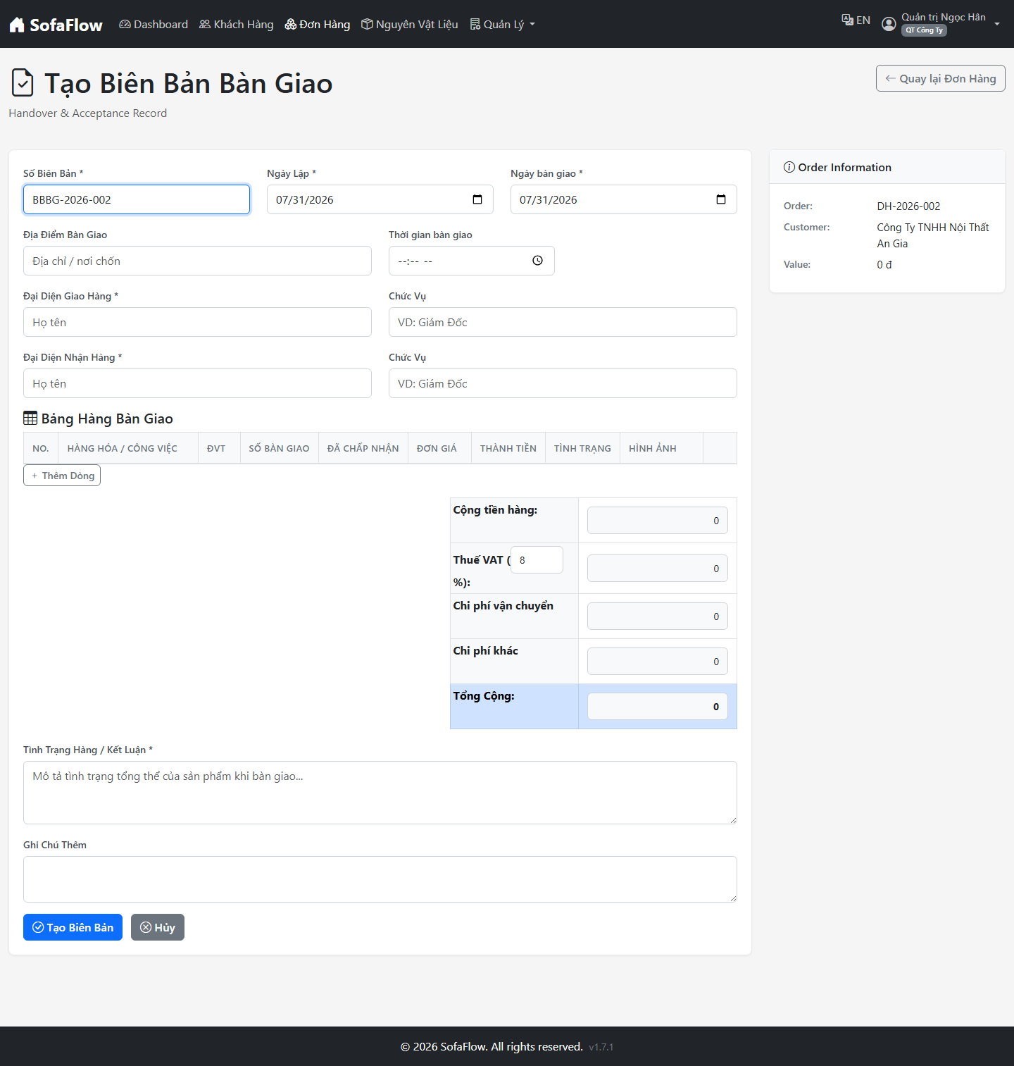
Biểu mẫu tạo biên bản bàn giao
Bước 3. Ở trang xem biên bản, bấm Xác nhận khi khách đã nhận hàng. Sau khi xác nhận, mở khóa bước Thanh toán cuối.
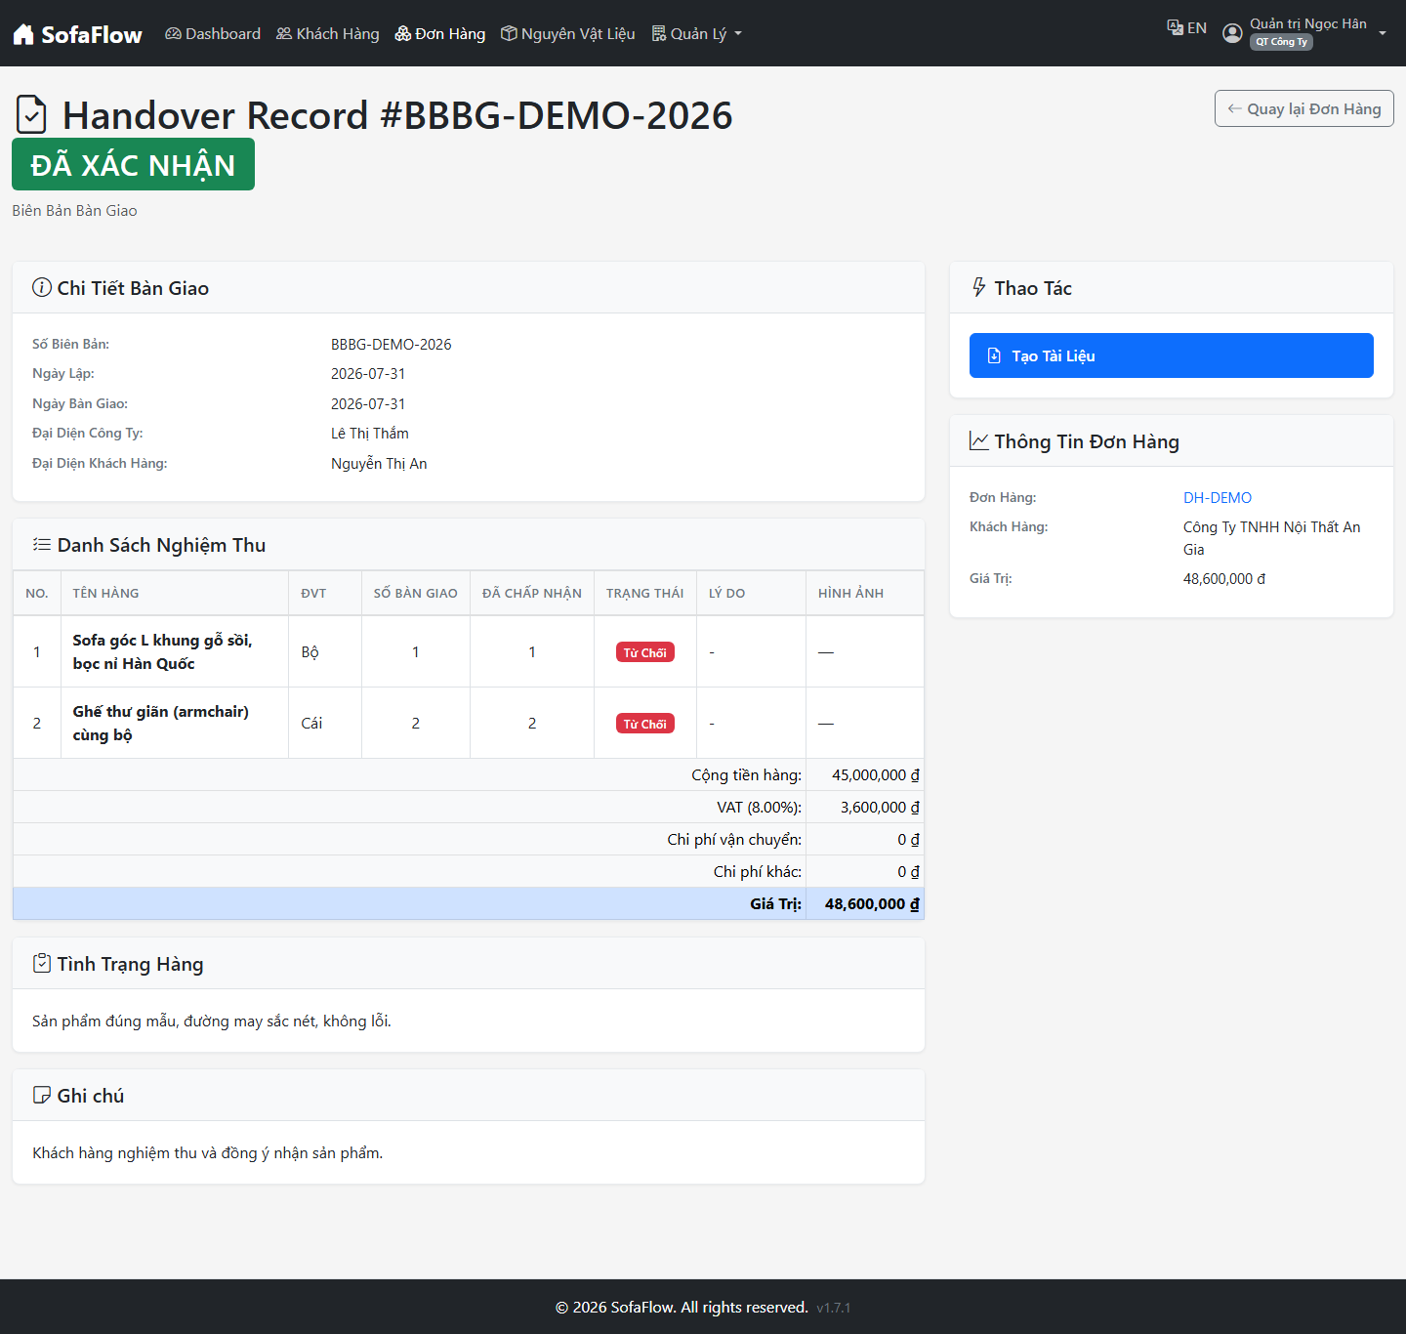
Xem biên bản bàn giao — nút Xác nhận / Sửa / In
Bước 4. In biên bản: bấm Tạo Tài Liệu → PDF/DOCX → Tạo.

4.6. Cách tạo phiếu Thanh toán cuối
Bước 1. Sau khi xác nhận bàn giao, bấm Tạo Biên Bản Thanh Toán Cuối (nút xanh ở khối Thao Tác Nhanh trên trang đơn hàng). Biểu mẫu giống phiếu tạm ứng nhưng loại = Thanh toán cuối; số tiền là phần còn lại phải trả.
Bước 2. Ở trang xem phiếu thanh toán cuối, kiểm tra: Tổng giá trị – Đã tạm ứng = Còn lại phải thanh toán. Bấm Xác nhận khi thu đủ; đơn hàng chuyển Hoàn tất.
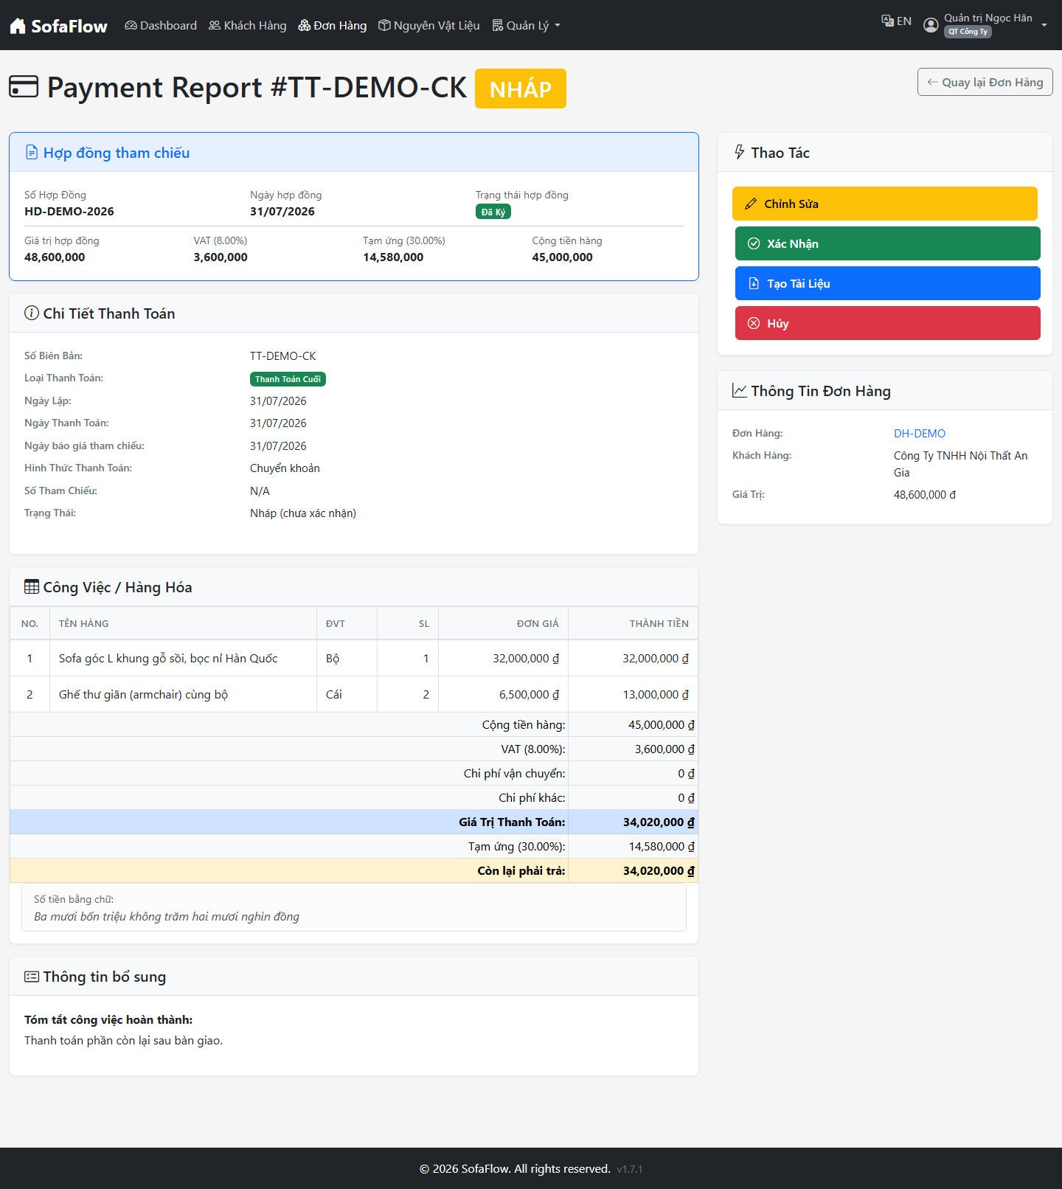
Xem phiếu thanh toán cuối
Bước 3. In giấy đề nghị thanh toán: bấm Tạo Tài Liệu → PDF/DOCX → Tạo.

4.7. Toàn cảnh tiến trình trên trang đơn hàng
Khi đã đủ chứng từ, trang chi tiết đơn hàng hiển thị toàn bộ tiến trình với trạng thái từng bước (Đã duyệt / Đã ký / Đã xác nhận…) và bảng Trạng thái tổng hợp bên phải. Mỗi dòng chứng từ có nút Xem và Tạo tài liệu (In).
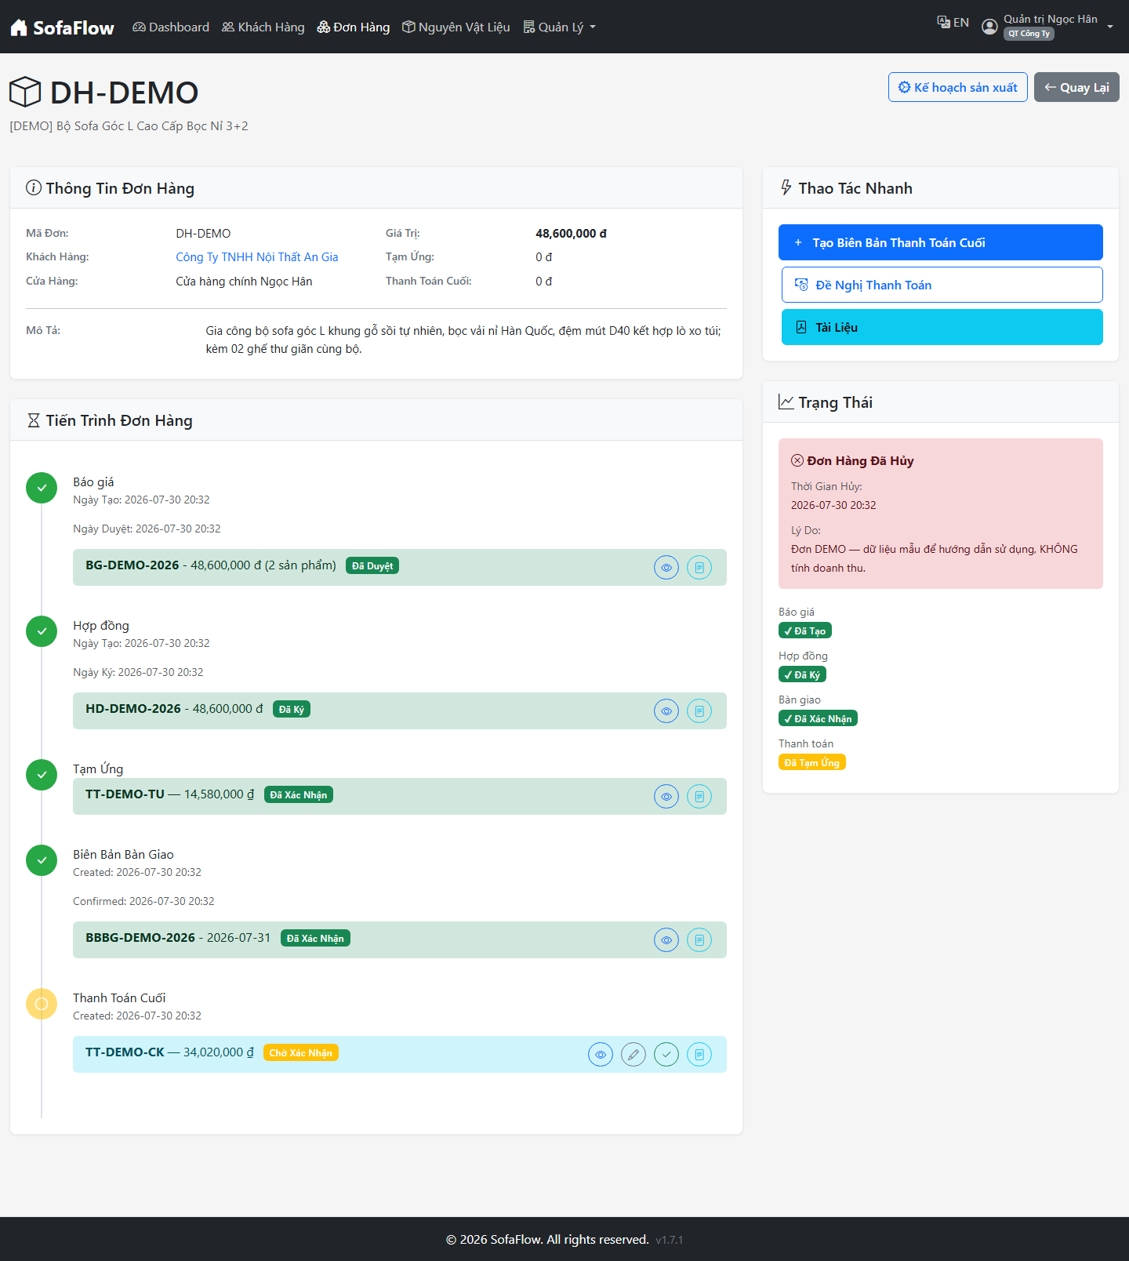
Chi tiết đơn hàng đầy đủ — tiến trình & trạng thái
Ghi chú về chứng từ in ra: in được Báo giá, Hợp đồng, Biên bản bàn giao, Giấy đề nghị tạm ứng, Giấy đề nghị thanh toán ra PDF hoặc DOCX. Dòng tiêu đề “…, ngày … tháng … năm …” tự lấy tỉnh/thành của cửa hàng và ngày của chứng từ.

5. Kế hoạch sản xuất
Sau khi hợp đồng được ký, phần mềm tự tạo Kế hoạch sản xuất cho đơn (nút Kế hoạch sản xuất ở góc trên của trang đơn hàng).
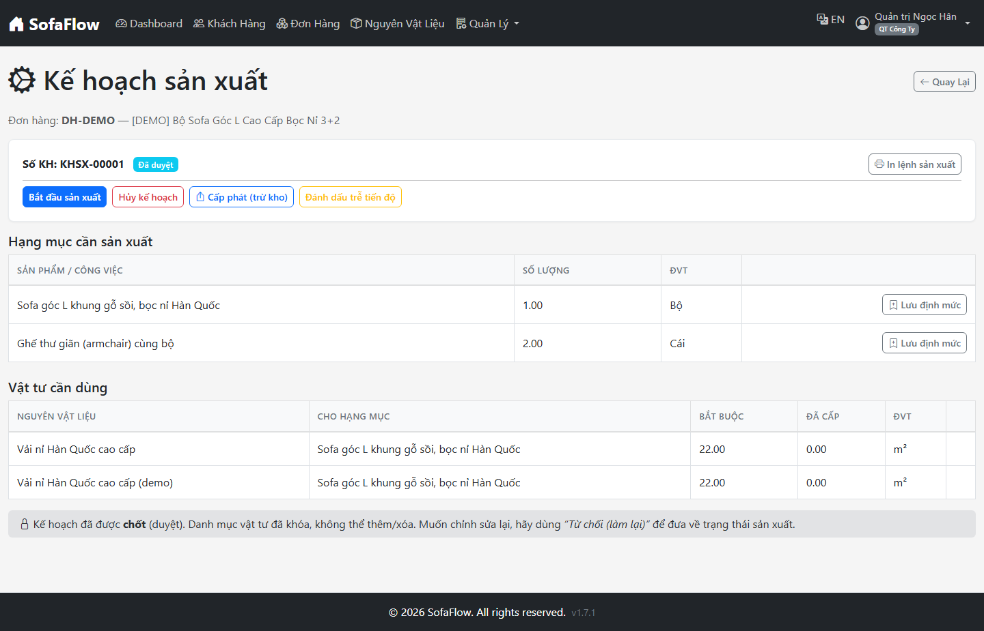
Kế hoạch sản xuất
Kế hoạch có vòng đời rõ ràng, đổi trạng thái bằng các nút hành động:
Nháp → Duyệt kế hoạch → Đã duyệt → Bắt đầu sản xuất → Đang sản xuất → Đã sản xuất xong → Gửi nghiệm thu → Đạt nghiệm thu → Hoàn tất.
- Chốt lệnh = bấm “Duyệt kế hoạch”. Khi còn Nháp bạn sửa danh mục vật tư thoải mái; sau khi Duyệt, danh mục vật tư bị khóa (muốn sửa lại dùng “Từ chối (làm lại)”).
- Cấp phát (trừ kho): sau khi duyệt, bấm Cấp phát để trừ tồn kho theo định mức.
- In lệnh sản xuất để gửi xuống xưởng.
- ĐVT của vật tư lấy từ danh sách Đơn vị tính đã thiết lập.

6. Nguyên vật liệu (Master data)
Vào menu Nguyên Vật Liệu.
6.1. Danh sách vật tư — mã, tên, danh mục, ĐVT, tồn kho, giá.
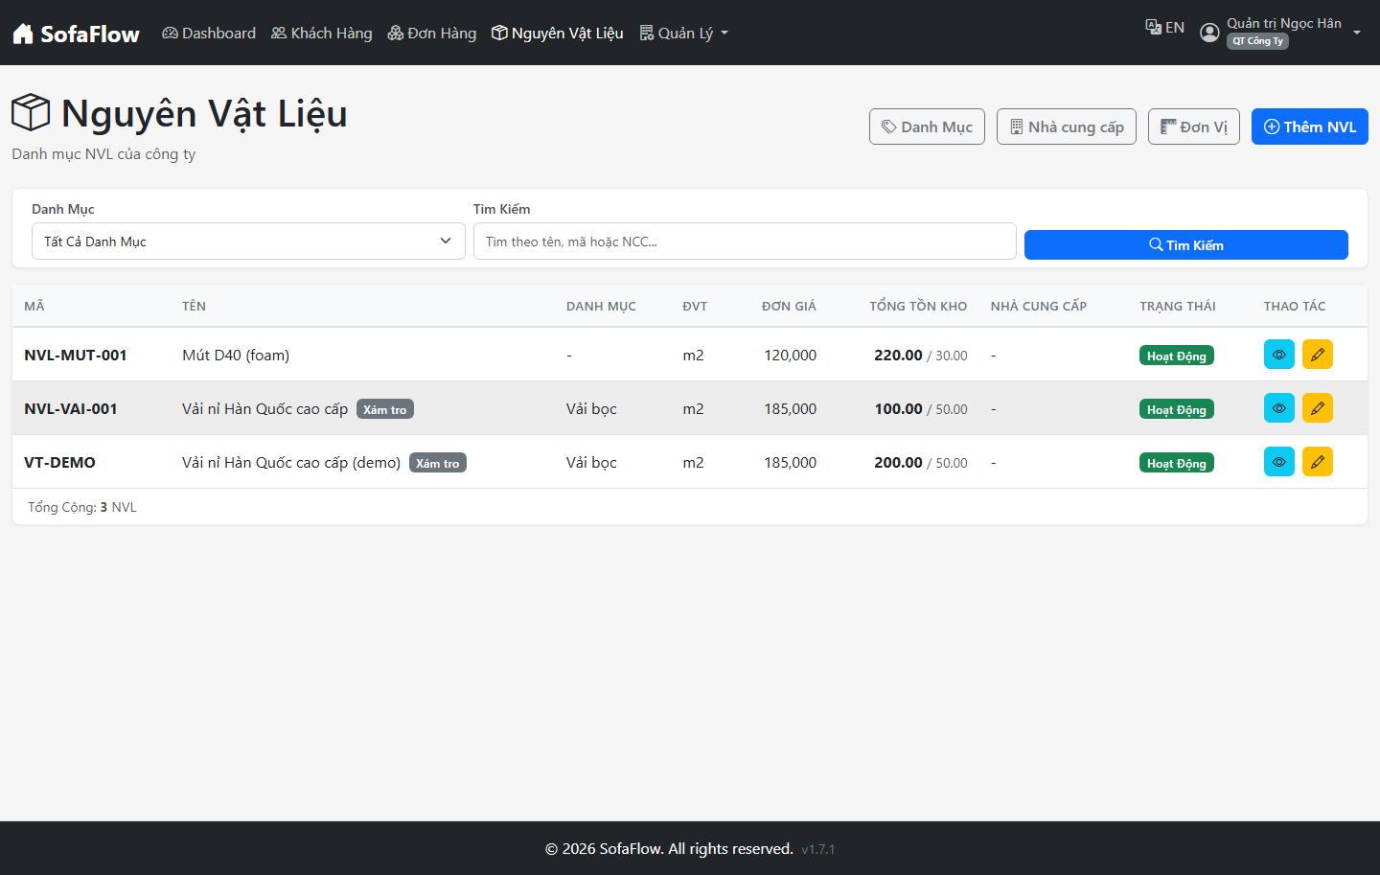
Danh sách nguyên vật liệu
6.2. Chi tiết một vật tư — thông số kỹ thuật, giá, tồn kho, nhà cung cấp.
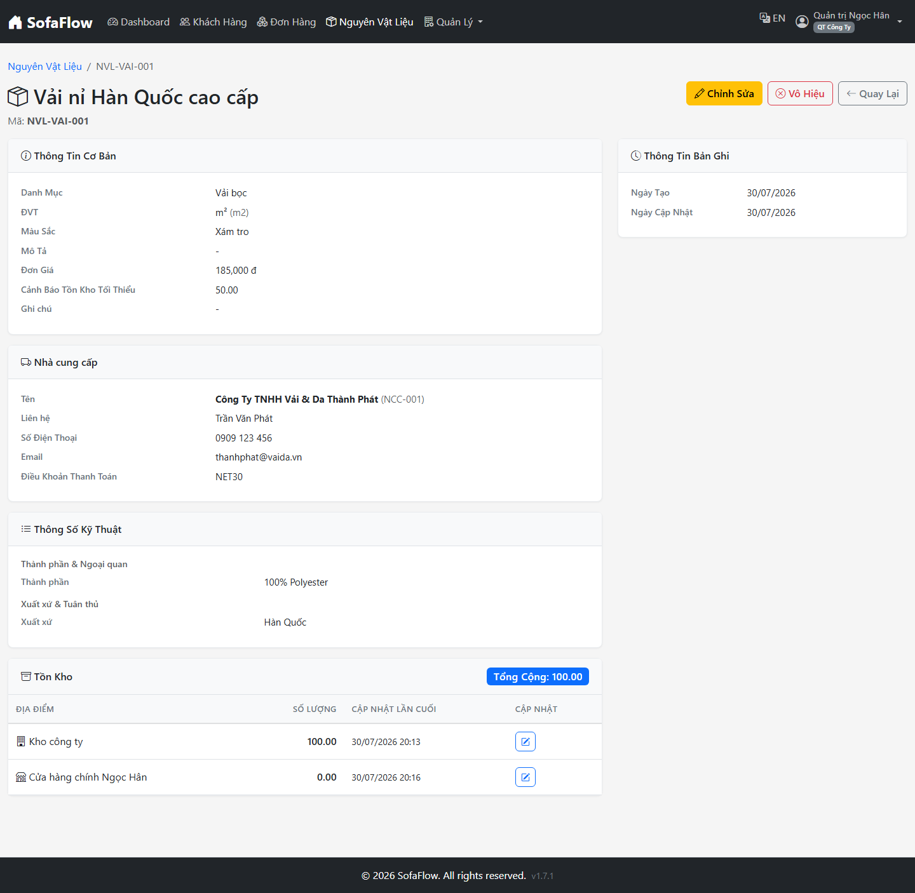
Chi tiết vật tư
6.3. Danh mục NVL — nhóm vật tư theo loại (Vải bọc, Da, Mút & Gòn, Khung gỗ…).
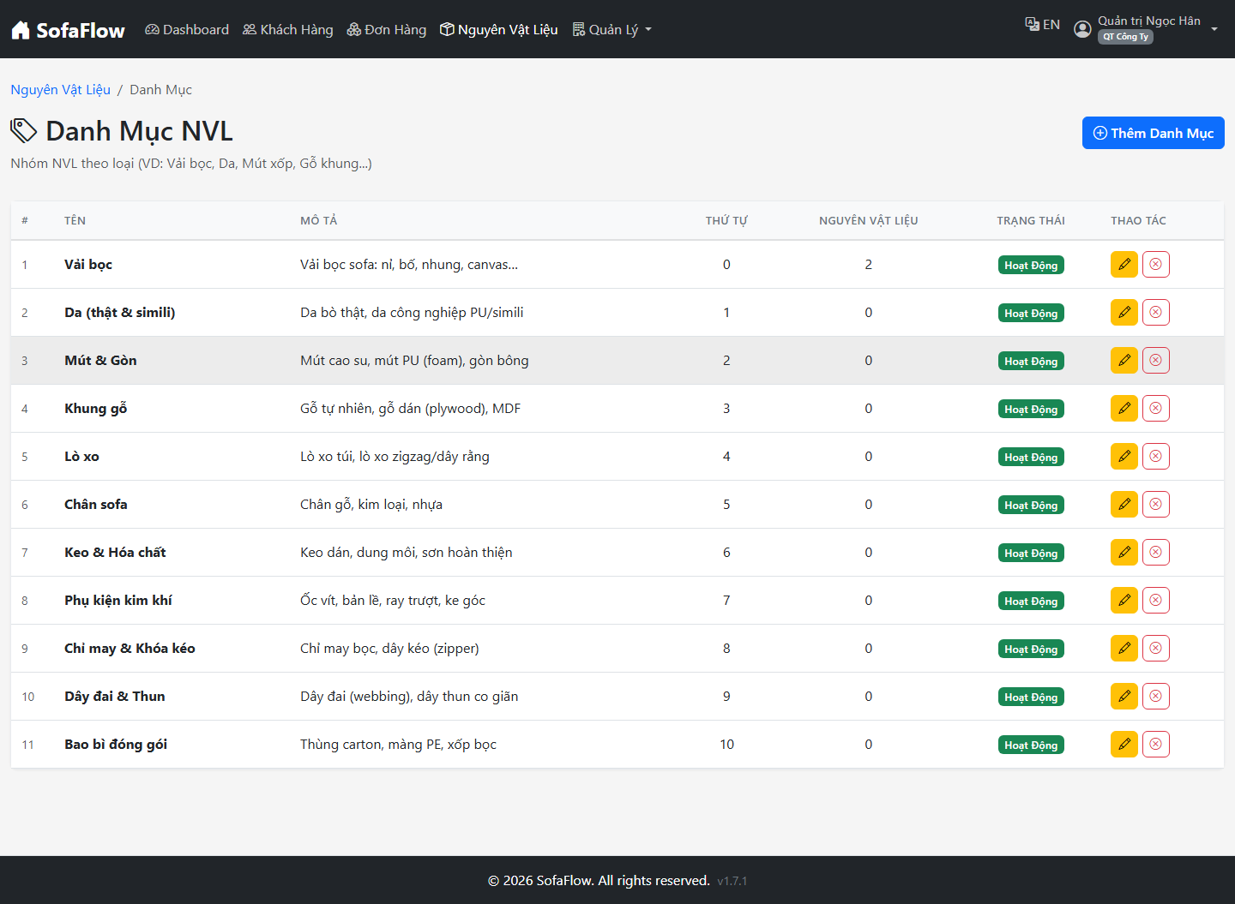
Danh mục nguyên vật liệu
6.4. Đơn vị tính (ĐVT) — m², Mét dài, Kg, Cái, Bộ, Cuộn…
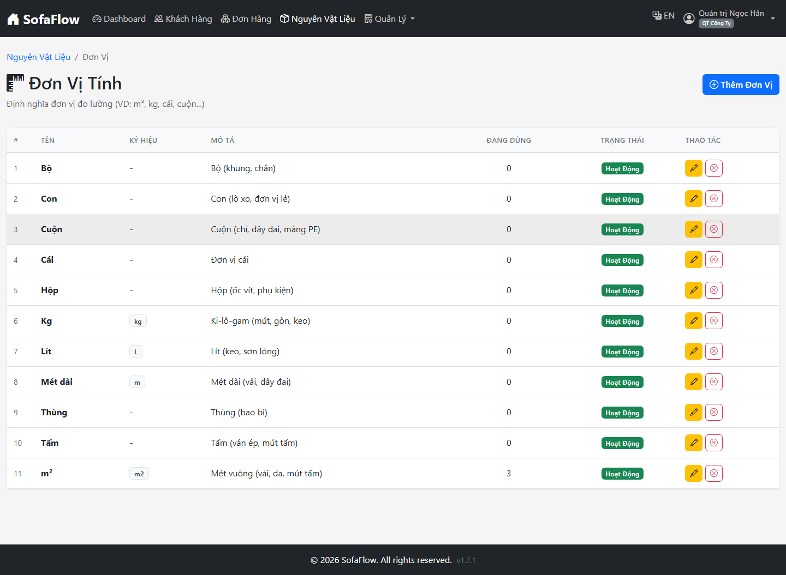
Đơn vị tính
6.5. Nhà cung cấp — thông tin liên hệ, điều khoản thanh toán, thời gian giao, đánh giá.
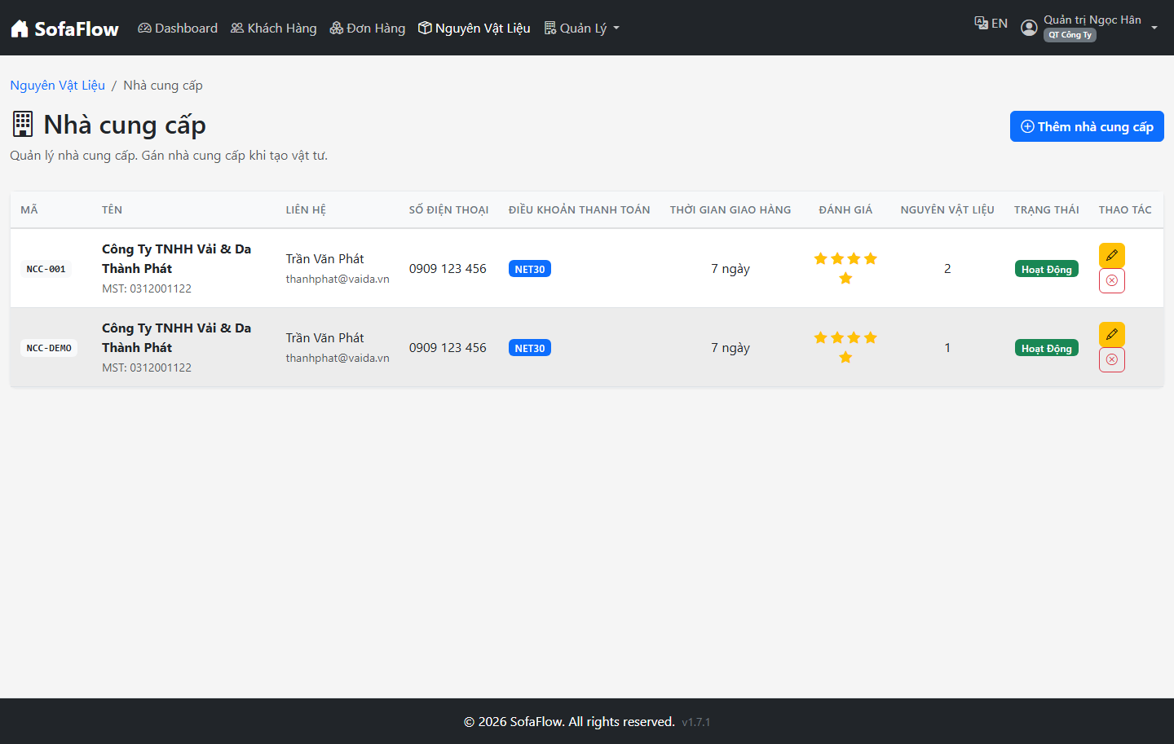
Nhà cung cấp

7. Tồn kho & cảnh báo tồn thấp
Menu Quản Lý → Tồn kho thấp liệt kê các vật tư có tổng tồn dưới mức tối thiểu để kịp thời bổ sung.
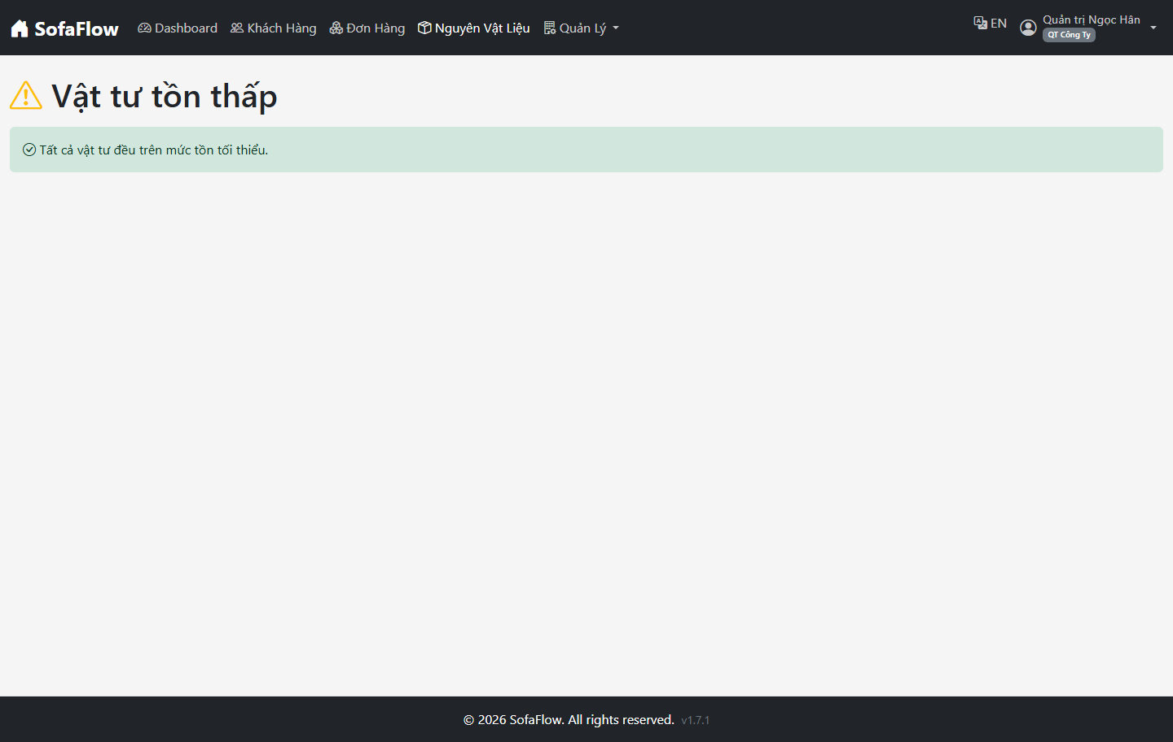
Cảnh báo tồn kho thấp

8. Vòng cung ứng vật tư: Đề xuất → PR → PO → GR
Đây là quy trình mua hàng khép kín (như ERP thu gọn):
Đề xuất tự động → Đề nghị mua (PR) → Đơn mua (PO) gửi NCC → Nhập kho (GR) làm tăng tồn → tiếp tục sản xuất.

8.1. Đề xuất mua hàng (tự động)
Phần mềm tự tính nhu cầu vật tư từ các kế hoạch sản xuất đang chạy, trừ tồn hiện có, bù lên mức tối thiểu, rồi gộp theo nhà cung cấp. Bấm Tạo đề nghị mua từ đề xuất để chuyển sang một Phiếu đề nghị mua (PR) đã điền sẵn.
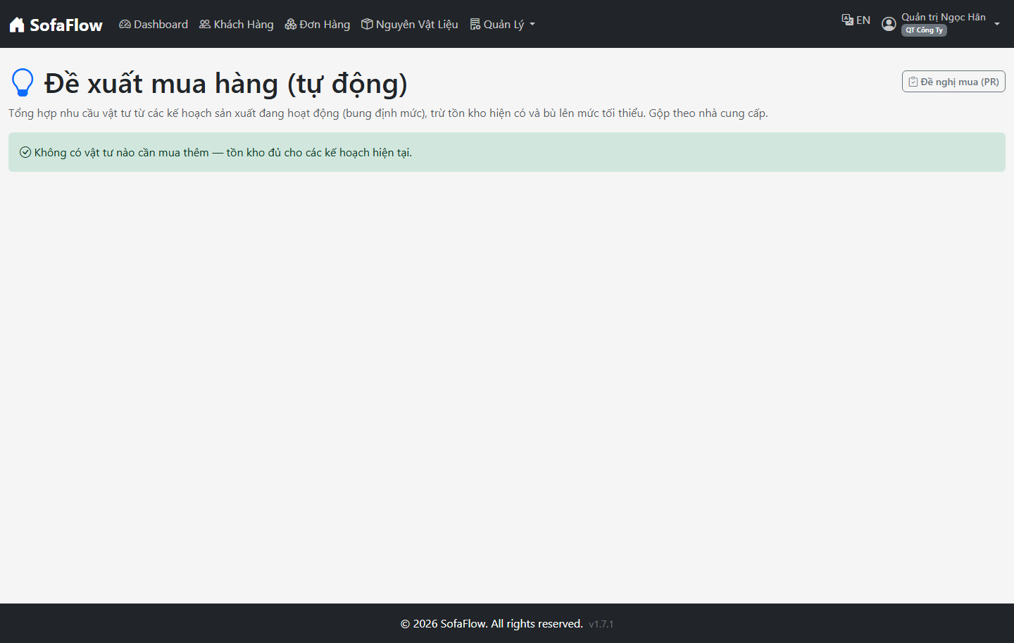
Đề xuất mua hàng tự động

8.2. Đề nghị mua hàng (PR)
PR là nhu cầu mua nội bộ. Bạn có thể tạo tay bất kỳ vật tư nào (kể cả khi tồn kho chưa chạm mức cảnh báo — để mua dự phòng), hoặc điền sẵn từ đề xuất tự động.
Bước 1. Menu Quản Lý → Đề nghị mua (PR) → danh sách.
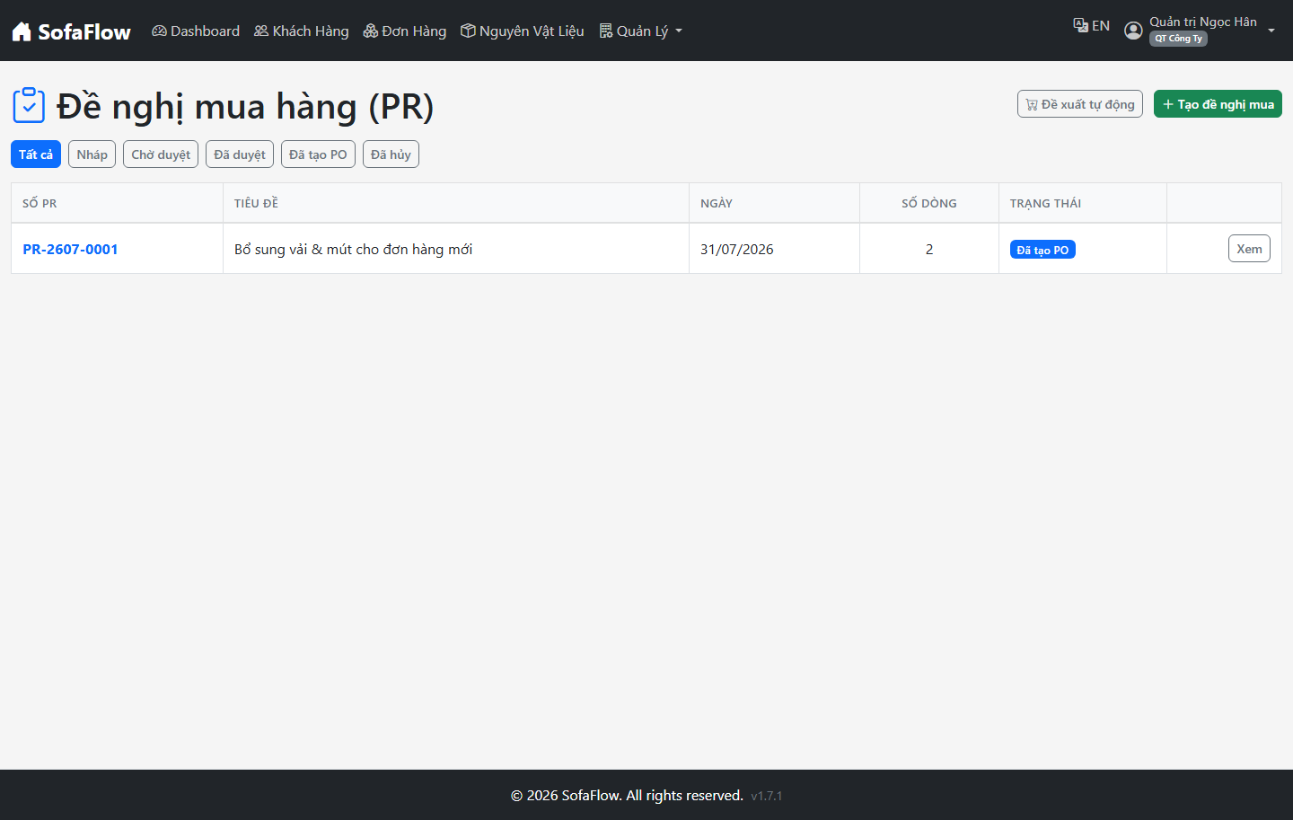
Danh sách đề nghị mua
Bước 2. Bấm Tạo đề nghị mua, nhập tiêu đề/kho cần, và thêm các dòng vật tư (chọn vật tư, số lượng, ĐVT). Bấm Lưu.
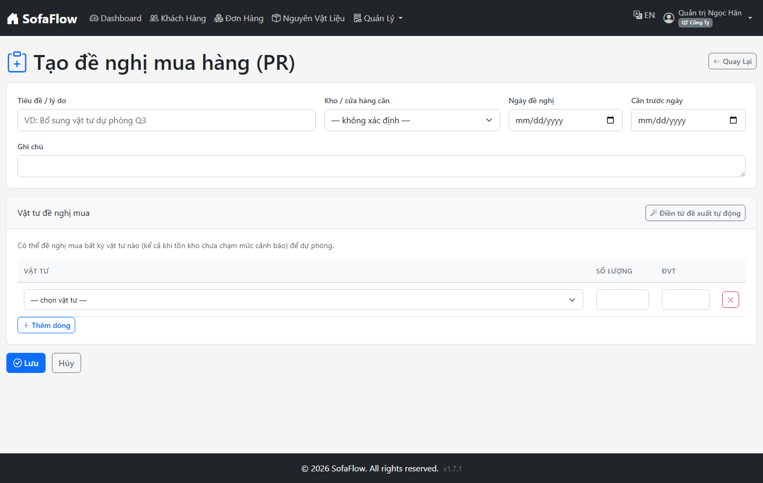
Biểu mẫu tạo đề nghị mua
Bước 3. Mở PR để xem chi tiết. Vòng đời: Nháp → Gửi duyệt → Duyệt → Tạo đơn mua (PO). Sau khi Duyệt, bấm Tạo đơn mua (PO) — phần mềm tạo PO gộp theo nhà cung cấp và đánh dấu PR Đã tạo PO.
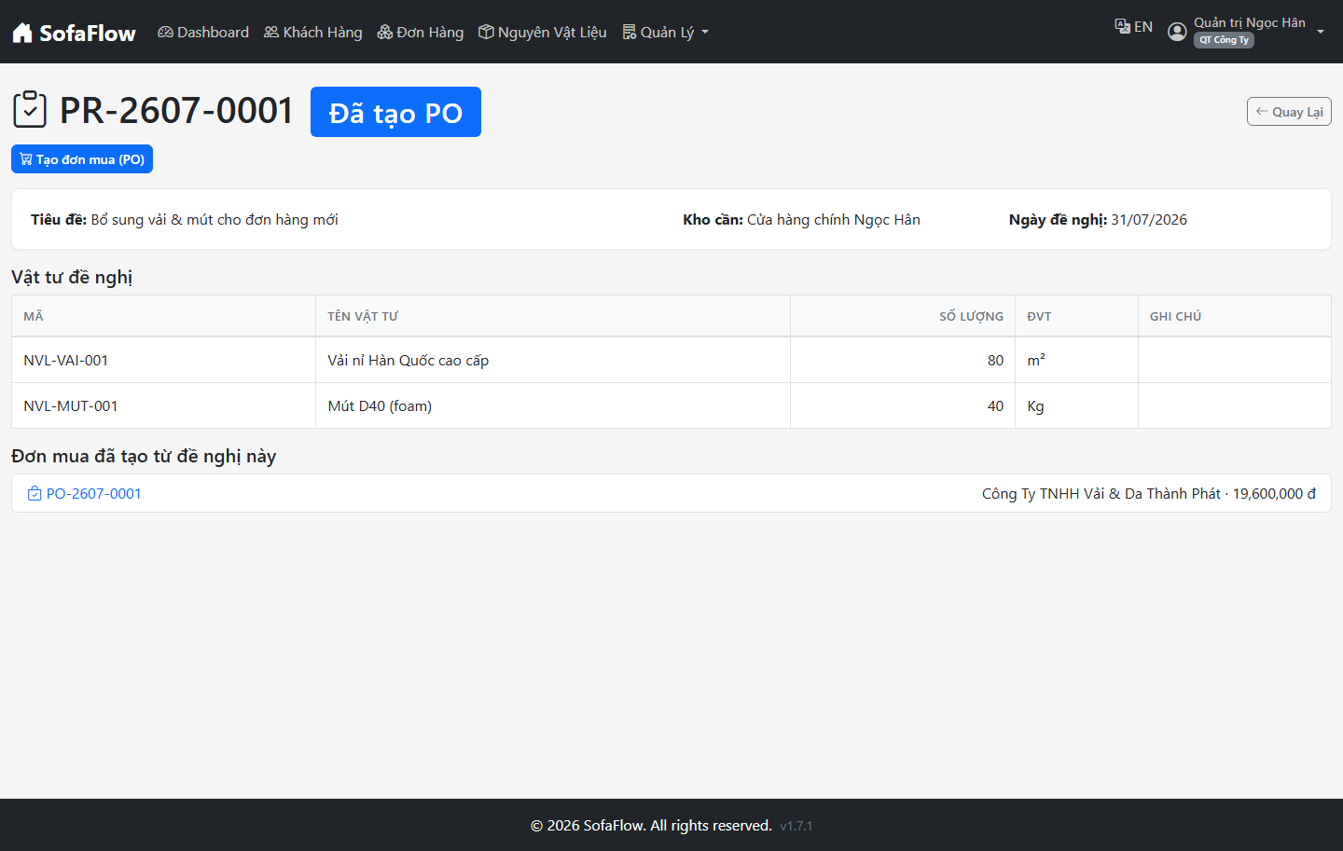
Chi tiết đề nghị mua

8.3. Đơn mua hàng (PO)
PO là đơn đặt hàng gửi nhà cung cấp. Có thể tạo từ PR hoặc tạo trực tiếp.
Bước 1. Menu Quản Lý → Đơn mua hàng (PO) → danh sách.
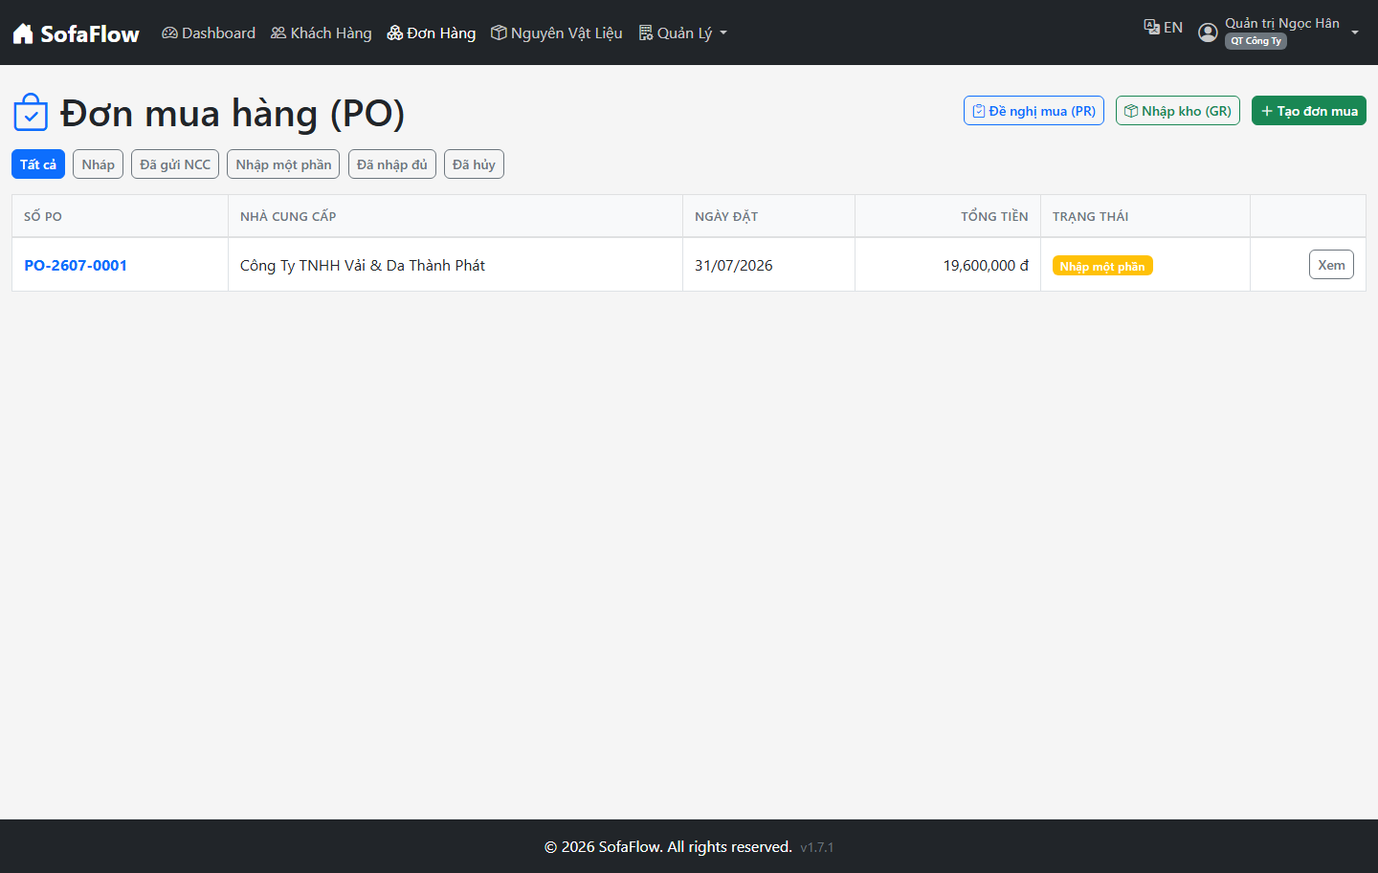
Danh sách đơn mua
Bước 2. Bấm Tạo đơn mua, chọn nhà cung cấp, kho nhập, VAT, thêm các dòng vật tư (vật tư, số lượng, đơn giá — đơn giá tự điền theo giá NVL), rồi Lưu một lần.
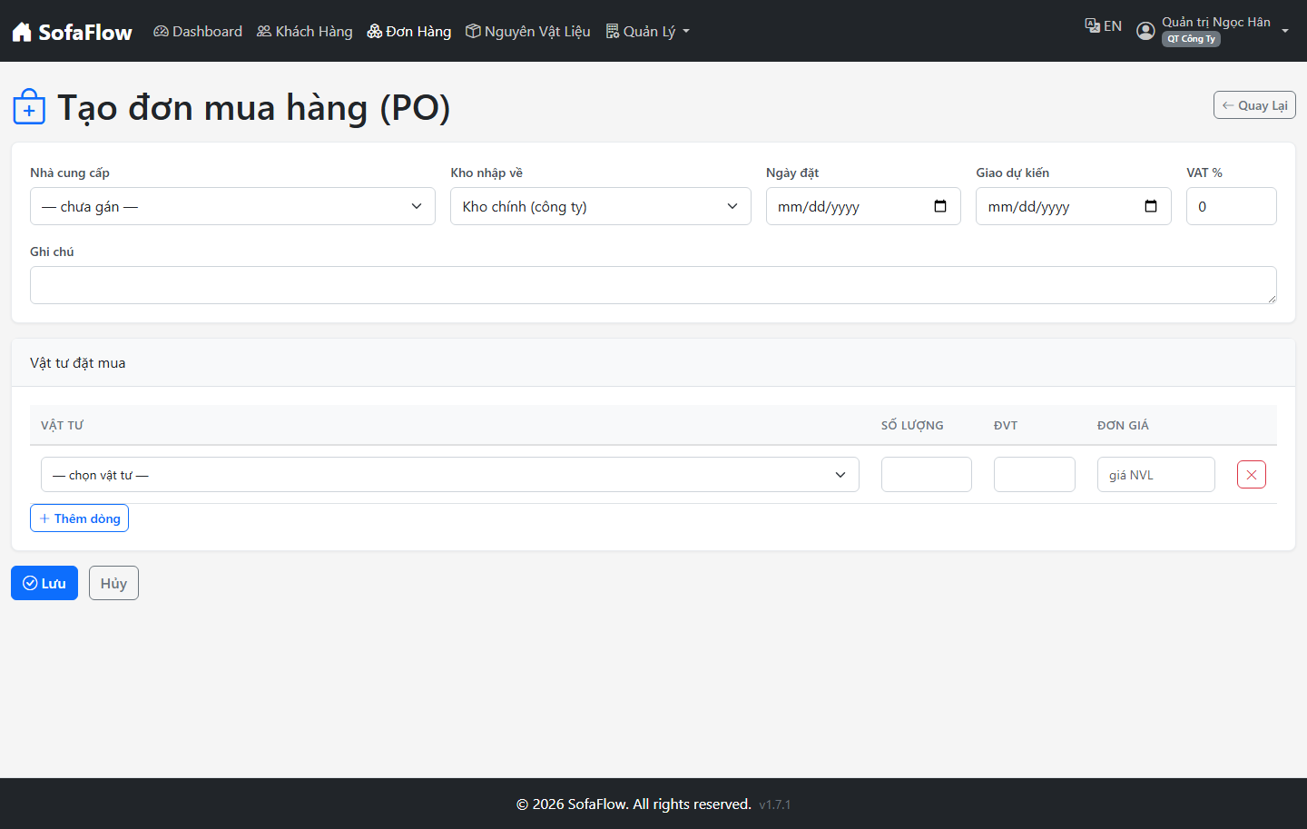
Biểu mẫu tạo đơn mua
Bước 3. Mở PO để xem chi tiết. Bấm Gửi nhà cung cấp để chốt đơn, In đơn đặt hàng để gửi NCC. Khi hàng về, dùng khung Nhận hàng & nhập kho (GR) ngay trên trang PO.
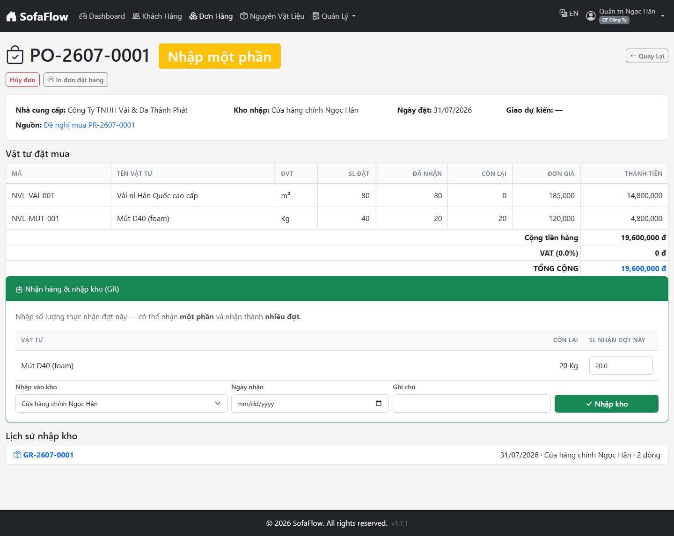
Chi tiết đơn mua

8.4. Nhập kho (GR)
Khi hàng về, nhập số lượng thực nhận — phần mềm tăng tồn kho tương ứng và cập nhật trạng thái đơn mua:
- Nhận một phần: nhập ít hơn số đặt → đơn mua chuyển “Nhập một phần”, phần còn lại vẫn chờ.
- Nhận nhiều đợt: mỗi lần nhận là một phiếu nhập kho (GR) riêng.
- Nhận đủ: khi tổng nhận = tổng đặt → đơn mua chuyển “Đã nhập đủ”.
Bước 1. Menu Quản Lý → Nhập kho (GR) → danh sách các phiếu nhập.
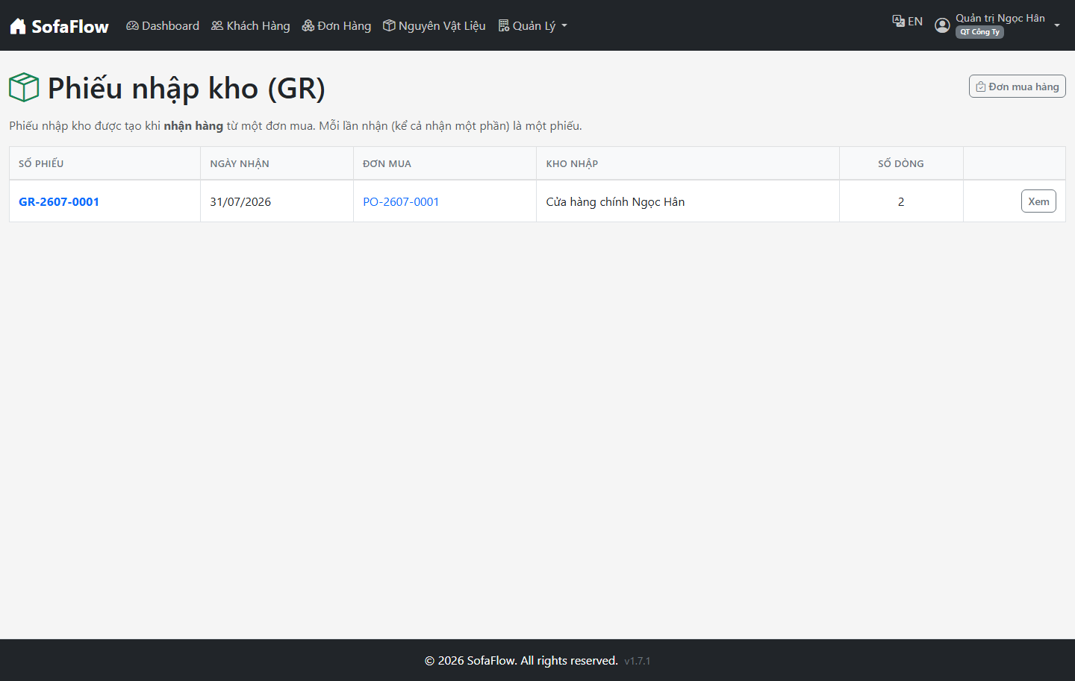
Danh sách phiếu nhập kho
Bước 2. Mở một phiếu để xem chi tiết: kho nhập, đơn mua nguồn, và các dòng vật tư đã nhận.
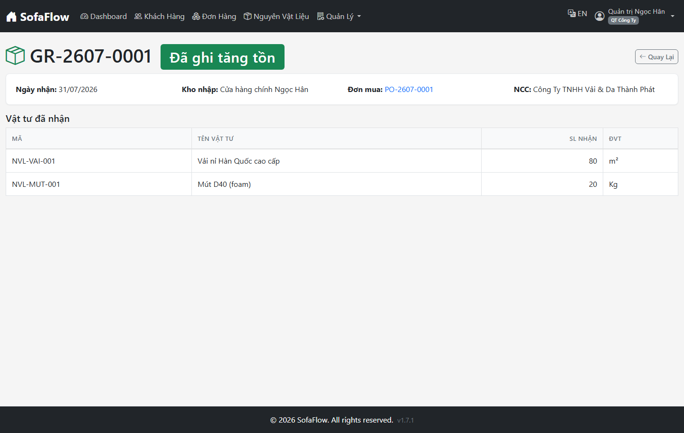
Chi tiết phiếu nhập kho

9. Cài đặt
9.1. Thông tin công ty — tên, địa chỉ, MST, người đại diện, tài khoản ngân hàng (dùng in trên chứng từ), thuế VAT mặc định.
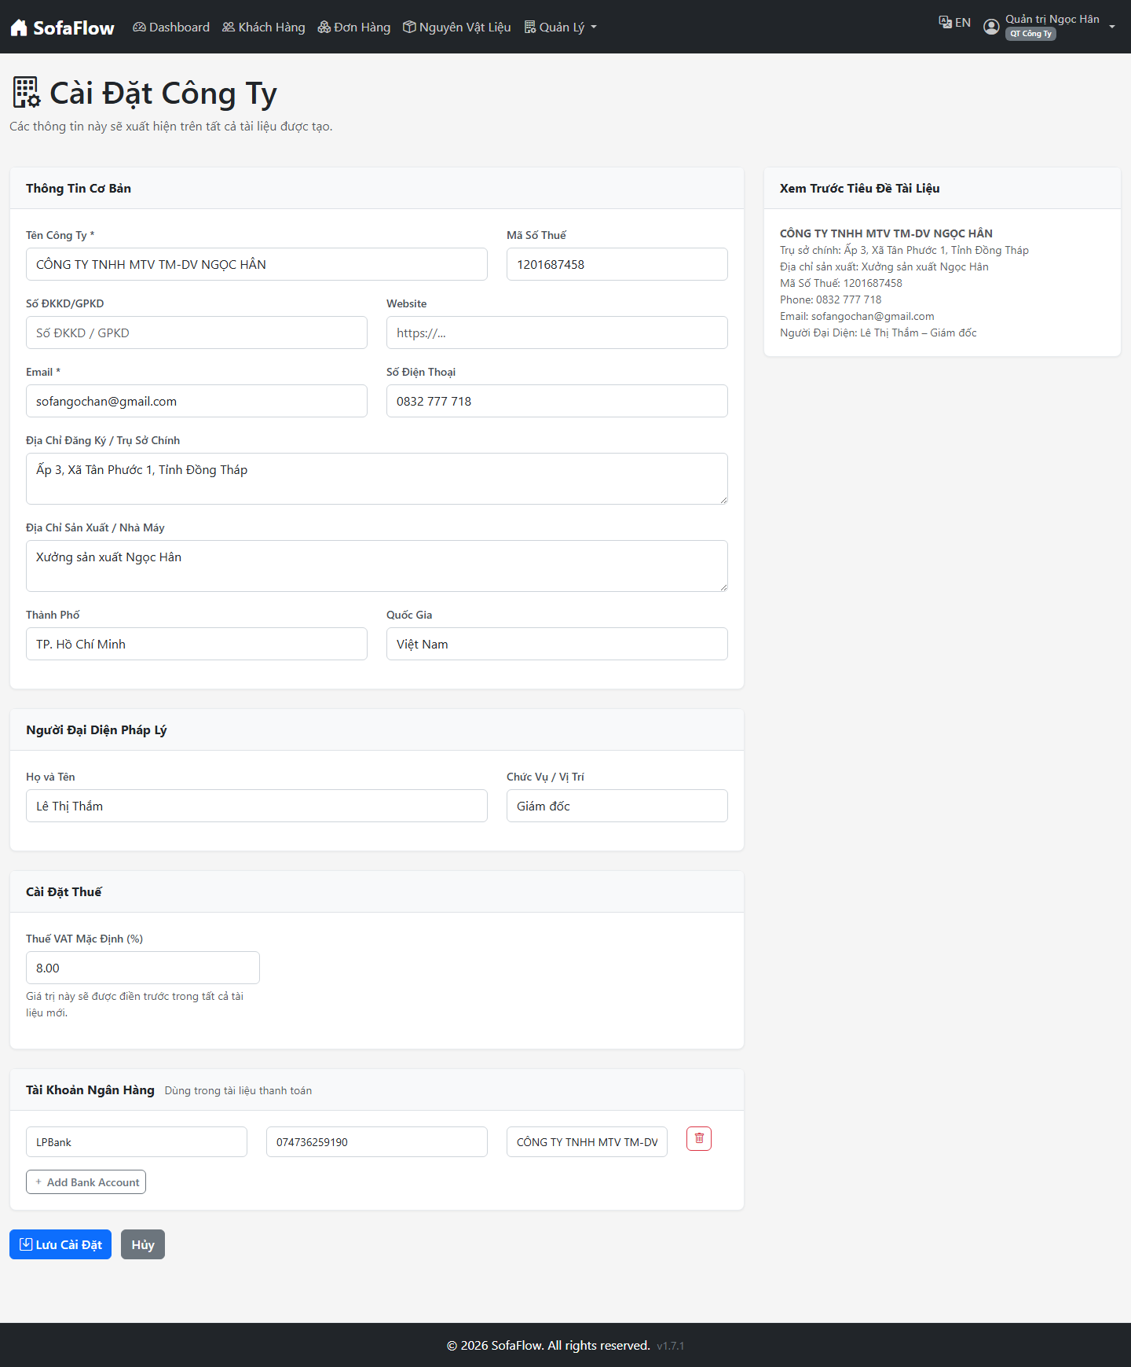
Cài đặt thông tin công ty
9.2. Trường mở rộng (tùy biến) — với mỗi loại chức năng (khách hàng, vật tư, đơn mua…) bạn có thể bật thêm tối đa 10 trường tùy chỉnh, đặt nhãn, kiểu dữ liệu và bắt buộc hay không. Trường được bật sẽ hiện trên biểu mẫu tương ứng.
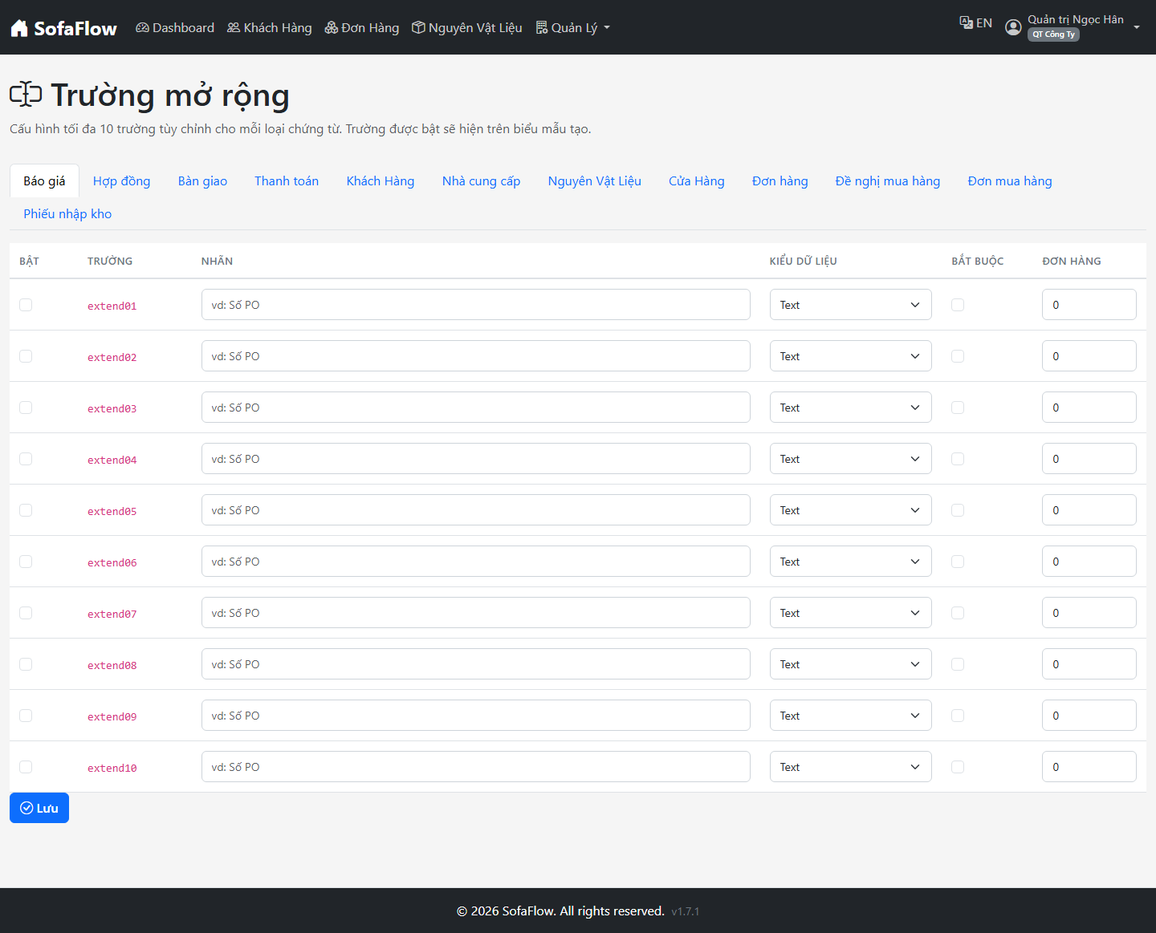
Cấu hình trường mở rộng

Phụ lục: Tóm tắt vòng vận hành
Khách hàng → Đơn hàng → Báo giá → Hợp đồng (ký)
│
▼
Kế hoạch sản xuất → Cấp phát (TRỪ tồn kho)
│
▼
Tồn thấp → Đề xuất → PR → PO (gửi NCC)
│
▼
Nhập kho (GR) → TĂNG tồn → sản xuất tiếp
│
▼
Bàn giao → Thanh toán → Hoàn tất
— Hết —

